

**"Жер қатынастары саласында мемлекеттік көрсетілетін қызметтер регламенттерін бекіту туралы" Қазақстан Республикасы Ұлттық экономика министрінің 2015 жылғы 24 сәуірдегі № 355 бұйрығына өзгерістер енгізу туралы**

Қазақстан Республикасы Ұлттық экономика министрінің 2016 жылғы 20 ақпандағы № 90 бұйрығы. Қазақстан Республикасының Әділет министрлігінде 2016 жылы 24 наурызда № 13517 болып тіркелді

**БҰЙЫРАМЫН**:  
      1. «Жер қатынастары саласында мемлекеттік көрсетілетін қызметтер регламенттерін бекіту туралы» Қазақстан Республикасы Ұлттық экономика министрінің 2015 жылғы 24 сәуірдегі № 355 бұйрығына (Нормативтік-құқықтық актілерді мемлекеттік тіркеу тізілімінде № 11251 болып тіркелген, 2015 жылғы 17 маусымдағы 2015 жылы «Әділет» ақпараттық-құқықтық жүйесінде жарияланған) мынадай өзгерістер енгізілсін:  
      1) көрсетілген бұйрықпен бекітілген «Жер учаскесіне сәйкестендіру құжатын дайындау туралы ақпарат беру» мемлекеттік көрсетілетін қызмет регламенті осы бұйрыққа 1-қосымшаға сәйкес редакцияда жазылсын;  
      2) көрсетілген бұйрықпен бекітілген «Жер учаскесіне кадастрлық ақпарат беру» мемлекеттік көрсетілетін қызмет регламенті осы бұйрыққа  2-қосымшаға сәйкес редакцияда жазылсын;  
      3) көрсетілген бұйрықпен бекітілген «Жер учаскесінің тиесілілігі туралы ақпарат беру» мемлекеттік көрсетілетін қызмет регламенті осы бұйрыққа 3-қосымшаға сәйкес редакцияда жазылсын;  
      4) көрсетілген бұйрықпен бекітілген «Жер учаскесіне бастапқы құқық беруге құқық белгілейтін құжат туралы ақпарат беру» мемлекеттік көрсетілетін қызмет регламенті осы бұйрыққа 4-қосымшаға сәйкес редакцияда жазылсын;  
      5) көрсетілген бұйрықпен бекітілген «Жер учаскесіне жеке меншік құқығына актілерді ресімдеу және беру» мемлекеттік көрсетілетін қызмет регламенті осы бұйрыққа 5-қосымшаға сәйкес редакцияда жазылсын;  
      6) көрсетілген бұйрықпен бекітілген «Тұрақты жер пайдалану құқығына актілерді ресімдеу және беру» мемлекеттік көрсетілетін қызмет регламенті осы бұйрыққа 6-қосымшаға сәйкес редакцияда жазылсын;  
      7) көрсетілген бұйрықпен бекітілген «Уақытша өтеулі (ұзақ мерзімді, қысқа мерзімді) жер пайдалану (жалдау) құқығына актілерді ресімдеу және беру» мемлекеттік көрсетілетін қызмет регламенті осы бұйрыққа 7-қосымшаға сәйкес редакцияда жазылсын;  
      8) көрсетілген бұйрықпен бекітілген «Уақытша өтеусіз жер пайдалану құқығына актілерді ресімдеу және беру» мемлекеттік көрсетілетін қызмет регламенті осы бұйрыққа 8-қосымшаға сәйкес редакцияда жазылсын;  
      9) көрсетілген бұйрықпен бекітілген «Жер учаскесінің кадастрлық (бағалау) құнын анықтау» мемлекеттік көрсетілетін қызмет регламенті осы бұйрыққа 9-қосымшаға сәйкес редакцияда жазылсын;  
      10) көрсетілген бұйрықпен бекітілген «Жер учаскесінің сапалық жағдайы және бағалау құны туралы мәліметтер беру» мемлекеттік көрсетілетін қызмет регламенті осы бұйрыққа 10-қосымшаға сәйкес редакцияда жазылсын.  
      2. Қазақстан Республикасы Ұлттық экономика министрлігінің Құрылыс, тұрғын үй-коммуналдық шаруашылық істері және жер ресурстарын басқару комитеті заңнамада белгіленген тәртіппен:   
      1) осы бұйрықтың Қазақстан Республикасы Әділет министрлігінде мемлекеттік тіркелуін;   
      2) осы бұйрық Қазақстан Республикасы Әділет министрлігінде мемлекеттік тіркелгеннен кейін оның көшірмелерін баспа және электрондық түрде бес жұмыс күн ішінде мерзімді баспа басылымдарында және «Әділет» ақпараттық-құқықтық жүйесінде ресми жариялауға, сондай-ақ тіркелген бұйрықта алған күннен бастап бес жұмыс күн ішінде Қазақстан Республикасы нормативтік құқықтық актілерінің эталондық бақылау банкіне енгізу үшін Республикалық құқықтық ақпарат орталығына жіберуді;   
      3) осы бұйрықты Қазақстан Республикасының Ұлттық экономика министрлігінің интернет-ресурсында және мемлекеттік органдардың интранет-порталында орналастыруды;   
      4) осы бұйрықты Қазақстан Республикасы Әділет министрлігінде мемлекеттік тіркегеннен кейін күнтізбелік он жұмыс күні ішінде Қазақстан Республикасының Ұлттық экономика министрлігінің Заң департаментіне осы бұйрықтың 2-тармағының 1), 2) және 3) тармақшаларында көзделген іс-шаралардың орындалуы туралы мәлімет ұсынуды қамтамасыз етсін.   
      3. Осы бұйрықтың орындалуын бақылау жетекшілік ететін Қазақстан Республикасы Ұлттық экономика вице-министріне жүктелсін.   
      4. Осы бұйрық алғаш ресми жарияланғаннан кейін күнтізбелік он күн өткен соң қолданысқа енгізіледі.

*Қазақстан Республикасының*  
*Ұлттық экономика*  
*министрі                                              Е. Досаев*

      Қазақстан Республикасы     
Ұлттық экономика министрінің  
2016 жылғы 20 ақпандағы    
№ 90 бұйрығына       
№ 1-қосымша

Қазақстан Республикасы      
Ұлттық экономика министрінің  
2015 жылғы 24 сәуірдегі    
№ 355 бұйрығына       
1-қосымша

**«Жер учаскесіне сәйкестендіру құжатын дайындау туралы ақпарат**  
**беру» мемлекеттік көрсетілетін қызмет регламенті 1. Жалпы ереже**

      1. «Жер учаскесіне сәйкестендіру құжатын дайындау туралы ақпарат беру» мемлекеттік қызметті (бұдан әрі - мемлекеттік көрсетілетін қызмет) Қазақстан Республикасы Ұлттық экономика министрінің міндетін атқарушының «Жер қатынастары, геодезия және картография саласындағы мемлекеттік көрсетілетін қызметтердің стандарттарын бекіту туралы» 2015 жылғы 27 наурыздағы № 272 бұйрығымен (Нормативтік құқықтық актілерді мемлекеттік тіркеу тізіліміне № 11050 болып тіркелді) бекітілген «Жер учаскесіне сәйкестендіру құжатын дайындау туралы ақпарат беру» мемлекеттік қызмет стандартына (бұдан әрі - стандарт) сәйкес «Азаматтарға арналған үкімет» мемлекеттік корпорациясы» коммерциялық емес акционерлік қоғам (бұдан әрі - көрсетілетін қызметті беруші) көрсетеді.  
      2. Мемлекеттік қызметті көрсету нысаны: электрондық (толық автоматтандырылған) және (немесе) қағаз түрінде.  
      3. Мемлекеттік қызметті көрсету нәтижесі - жер учаскесіне сәйкестендіру құжатын дайындау туралы анықтама ақпарат (бұдан әрі - ақпарат).

**2. Мемлекеттік қызмет көрсету процесінде көрсетілетін қызметті берушінің құрылымдық бөлімшелерінің (қызметкерлерінің) іс-қимыл тәртібін сипаттау**

      4. Стандартқа сәйкес мемлекеттік қызмет көрсету рәсімін (іс-қимылын) бастау үшін:  
      көрсетілетін қызметті берушіге жүгінген кезде - стандарттың   
2-қосымшасына сәйкес нысан бойынша өтініші;  
      «электрондық үкімет» порталы арқылы жүгінген кезде - көрсетілетін қызметті алушының ЭЦҚ қойылған электронды құжат нысанындағы сұрау салуы негіз болып табылады.  
      5. Мемлекеттік қызмет көрсету рәсімінің құрамына кіретін әр рәсімнің (іс-қимылдың) мазмұны, орындау ұзақтығы:  
      1) «электрондық үкімет» порталы арқылы электронды құжат нысанында көрсетілетін қызметті алушының автоматты түрде өтініш беруі 3 минут ішінде;  
      2) көрсетілетін қызметті алушының сұрау салуы бойынша сұратылып отырған ақпараттың «Мемлекеттік жер кадастрының автоматтандырылған ақпараттық жүйесінде» болуын тексеру 2 минут ішінде;  
      3) көрсетілетін қызметті берушінің мемлекеттік қызметті көрсету нәтижесіне ЭЦҚ қою 3 минут ішінде;  
      4) автоматты режимде мемлекеттік қызметті көрсету нәтижесін «электрондық үкімет» порталына көрсетілетін қызметті алушыға жіберу (беру) 7 минут ішінде.  
      6. Мемлекеттік қызмет көрсету рәсімінің (іс-қимылдың) нәтижесі, ол келесі рәсімді (іс-қимылды) орындауды бастау үшін негіз болады:  
      1) автоматтандырылған режимде көрсетілетін қызметті алушыдан «электронды үкімет» порталы арқылы МЖК ААЖ өтініш қабылдау;  
      2) мемлекеттік қызметті көрсету нәтижесін немесе автоматтандырылған режимде бас тарту туралы негізді жауапты дайындау;  
      3) мемлекеттік қызметті көрсету нәтижесіне немесе автоматтандырылған режимде бас тарту туралы негізді жауапқа автоматтандырылған режимде көрсетілетін қызметті берушінің ЭЦҚ қоюы;  
      4) көрсетілетін қызметті алушыға мемлекеттік қызметті көрсету нәтижесін автоматтандырылған режимде МЖК ААЖ «электрондық үкімет» порталына жіберу.

**3. Мемлекеттік қызмет көрсету процесінде көрсетілетін қызмет берушінің құрылымдық бөлімшелерінің (қызметкерлерінің) өзара іс-қимыл тәртібін сипаттау**

      7. Мемлекеттік қызмет көрсету процесіне қатысатын қызмет берушінің құрылымдық бөлімшелерінің (ақпараттық жүйелерінің) тізімі, олар:  
      1) «электрондық үкімет» шлюзі (бұдан әрі - ЭҮШ);  
      2) «электрондық үкімет» порталы (бұдан әрі - ЭҮП);  
      3) «Мемлекеттік жер кадастрының автоматтандырылған ақпараттық жүйесі» (бұдан әрі – МЖК ААЖ);  
      4) мемлекеттік көрсетілетін қызметтерге мониторинг жүргізу ақпараттық жүйесі (бұдан әрі - МКҚ МАЖ);  
      5) «Жеке тұлғалар» мемлекеттік деректер базасы» (бұдан әрі - ЖТ МДБ);  
      6) «Заңды тұлғалар» мемлекеттік деректер базасы» (бұдан әрі - ЗТ МДБ);  
      7) бірыңғай нотариалдық ақпараттық жүйесі (бұдан әрі - БНАЖ).  
      8. Әрбір рәсімнің (іс-қимылдың) ұзақтығын көрсете отырып, құрылымдық бөлімшелер (ақпараттық жүйелер) арасындағы рәсімдердің (іс-қимылдарының) реттілігінің сипаттамасы осы регламентке 1-қосымшада (құрылымды-функционалды бірліктердің іс-қимылын сипаттау) келтірілген.

**4. Мемлекеттік қызмет көрсету процесінде ақпараттық жүйелерді пайдалану тәртібін сипаттау**

      9. Құжаттарды қабылдау «кедергісіз қызмет көрсету» арқылы операциялық залда жүзеге асырылады, онда көрсетілетін қызметті берушінің жұмыскерінің тегі, аты, әкесінің аты (болған жағдайда) және лауазымы көрсетіледі.  
      Көрсетілетін қызметті алушының құжаттарды тапсыру үшін ең ұзақ күту уақыты - 15 минуттан аспайды.  
      Көрсетілетін қызметті алушыға ең ұзақ қызмет көрсету уақыты - 15 минуттан аспайды.  
      Мемлекеттік көрсетілетін қызметті алу үшін көрсетілетін қызметті алушы стандарттың 9-тармағында көрсетілген құжаттарды ұсынады.  
      Құжаттарды операциялық залда қабылдаған кезде мемлекеттік көрсетілетін қызметті алушыға стандарттың 10-тармағына сәйкес тиісті құжаттардың қабылданғаны туралы қолхат беріледі.  
      10. Мемлекеттік қызметті ЭҮП арқылы көрсеткен кезде көрсетілетін қызметті берушінің және көрсетілетін қызметті алушының өтініш беру тәртібі мен рәсімдердің (іс-қимылдарының) реттілігін сипаттау (2-қосымша):  
      1) көрсетілетін қызметті алушы өзінің тіркеу куәлігінің көмегімен көрсетілетін қызметті берушінің компьютерінде сақталатын электрондық цифрлық қолтаңбамен (бұдан әрі - ЭЦҚ) ЭҮП тіркелуді жүзеге асырады (ЭҮП тіркелмеген көрсетілетін қызметті алушылар үшін жүзеге асырылады);  
      2) 1-процесс - мемлекеттік қызметті алу үшін ЭЦҚ тіркеу куәлігін көрсетілетін қызметті алушының компьютерінің интернет-браузеріне бекіту, көрсетілетін қызметті алушының ЭҮП парольді енгізу процесі (электрондық ЭҮП-да ЖСН немесе БСН және парольді енгізеді (авторландыру процесі);  
      3) 1-шарт - ЭҮП көрсетілетін қызметті алушы туралы тіркелген деректердің түпнұсқалығын тексеру;  
      4) 2-процесс - ЭҮП-да көрсетілетін қызметті алушының деректерінде бұзушылықтар болуға байланысты авторландырудан бас тарту туралы хабарламаны қалыптастыру;  
      5) 3-процесс - көрсетілетін қызметті алушының осы регламентте көрсетілген қызметті таңдауы, оның құрылымы мен форматтық талаптарын ескере отырып, көрсетілетін қызметті алушының нысанды толтыруы (деректерді енгізу) және қызмет көрсету үшін сұрау салу нысанын экранға шығару;  
      6) 4-процесс - көрсетілетін қызметті алушының сұрау салуды куәландыру (қол қою) үшін ЭЦҚ тіркеу куәлігін таңдау;  
      7) 2-шарт - ЭЦҚ тіркеу куәлігінің қолдану мерзімін және қайтарылған (жойылған) тіркеу куәліктерінің тізімде болмауын, сондай-ақ сұрауда көрсетілген сәйкестендіру деректерінің ЖСН және ЭЦҚ тіркеу куәлігінде көрсетілген ЖСН сәйкестігін тексеру;  
      8) 5-процесс - қызметті көрсету үшін сұрау салудың толтырылған нысанын (енгізілген деректерді) көрсетілетін қызметті алушының ЭЦҚ арқылы куәландыру;  
      9) 6-процесс - МЖК ААЖ электрондық құжатты тіркеу (көрсетілетін қызметті алушының сұрауы) және МЖК ААЖ сұрау салуды өңдеу;  
      10) 7-процесс - көрсетілетін қызметті алушының нәтижені алуы көрсетілетін қызметті берушінің ЭЦҚ қойылған (электрондық құжат нысанында) жер учаскесіне сәйкестендіру құжатын дайындау туралы анықтама ақпарат беру.  
      11. Қызмет көрсету кезінде көрсетілетін қызметті берушінің функционалды түрде өзара әрекет етудің (3-қосымша) қадамдық іс-қимылдары мен шешімдері:  
      1) 1-процесс - көрсетілетін қызметті беруші операторының МКҚ МАЖ қызмет көрсету үшін логин мен парольді енгізуі (авторландыру процесі);  
      2) 2-процесс - оператордың осы регламентте көрсетілетін қызметті таңдауы, қызмет көрсету үшін экранға сұрау салу нысанын шығару және оператордың көрсетілетін қызметті алушының деректерін, сондай-ақ көрсетілетін қызметті алушының сенімхат бойынша өкілінің деректерін (сенімхатты нотариалды түрде куәландырылған кезде, сенімхатты басқаша куәландырған кезде - сенімхат деректері толтырылмайды) енгізуі;  
      3) 3-процесс - көрсетілетін қызметті алушының деректері туралы сұрау салуды ЭҮШ арқылы ЖТ МДБ (ЗТ МДБ) жіберу, сондай-ақ көрсетілетін қызметті алушы өкілінің сенімхаты туралы деректерді БНАЖ жіберу;  
      4) 1-шарт - көрсетілетін қызметті алушының деректерін ЖТ МДБ (ЗТ МДБ), сенімхат деректерін БНАЖ тексеру;  
      5) 4-процесс - ЖТ МДБ (ЗТ МДБ) көрсетілетін қызметті алушының деректерінің, БНАЖ сенімхат деректерінің жоқ болуына байланысты деректерді алу мүмкін еместігі туралы хабарламаны қалыптастыру;  
      6) 5-процесс - көрсетілетін қызметті беруші операторының сұрау салу нысанын толтыруы және қызмет көрсетуге берілген сұрау салудың толтырылған нысанын (енгізілген деректерді) ЭЦҚ арқылы куәландыру;  
      7) 6-процесс - ЭҮШ арқылы көрсетілетін қызметті берушінің операторының ЭЦҚ куәландырылған (қол қойылған) электрондық құжатты (көрсетілетін қызметті алушының сұрау салуы) МЖК ААЖ жіберуі;  
      8) 7-процесс - электрондық құжатты (сұрау салуды) тіркеу және МЖК ААЖ өңдеу;  
      9) 8-процесс - көрсетілетін қызметті алушының көрсетілетін қызметті берушінің операторы арқылы МЖК ААЖ қалыптастырылған көрсетілетін қызмет нәтижесін алуы (жер учаскесіне сәйкестендіру құжатын дайындау туралы анықтама ақпарат беру (электрондық тасығышта)).  
      12. Сұрау салуды өңдегеннен кейін, көрсетілетін қызметті алушыға былайша:  
      «ашу» батырмасын басқаннан кейін - сұрау салу нәтижесін дисплей экранына шығару;  
      «сақтау» батырмасын басқаннан кейін - сұрау салу нәтижесі көрсетілетін қызметті алушы берген Adobe Acrobat форматында магнитті тасығышта сақтау жолымен өңдеу нәтижесін қарап шығу мүмкіндігі беріледі.  
      13. Қызмет көрсету туралы қажетті ақпарат пен кеңесті 1414, 8 800 080 777 call-центр телефондары бойынша алуға болады.  
      14. Мемлекеттік қызмет көрсету процесінде рәсімдердің (іс-қимылдарының) реттілігінің және мемлекеттік қызмет көрсету процесінде ақпараттық жүйелерді қолдану тәртібі осы регламентке 2-қосымшаға сәйкес көрсетілетін мемлекеттік қызметтің бизнес-процестерінің анықтамалығында көрсетіледі.

«Жер учаскесіне сәйкестендіру   
құжатын дайындау туралы ақпарат  
беру» мемлекеттік көрсетілетін  
қызмет регламентіне      
1-қосымша

**Әрбір рәсімнің (іс-қимылдың) ұзақтығын көрсете отырып әрбір**  
**іс-қимылдың (рәсімнің) өту реттілігін сипаттау блок-схемасы**

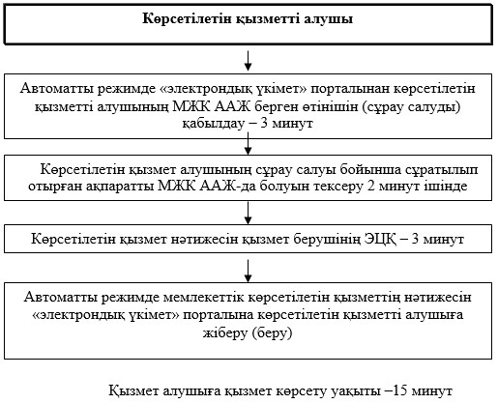

      «Жер учаскесіне сәйкестендіру   
құжатын дайындау туралы ақпарат  
беру» мемлекеттік көрсетілетін  
қызмет регламентіне      
2-қосымша

**ЭҮП арқылы мемлекеттік қызмет көрсету кезіндегі функционалды**  
**өзара іс-қимыл диаграммасы**

**№ 1-диаграмма**

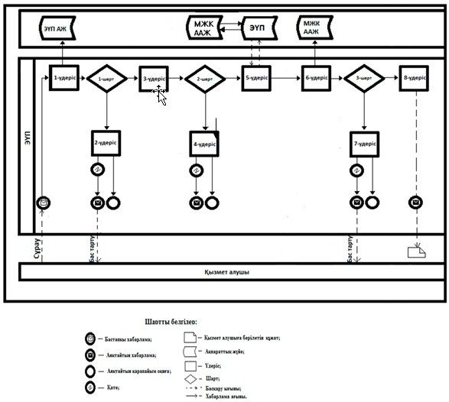

      «Жер учаскесіне сәйкестендіру   
құжатын дайындау туралы ақпарат  
беру» мемлекеттік көрсетілетін  
қызмет регламентіне       
3-қосымша

**Көрсетілетін қызметті беруші арқылы мемлекеттік қызмет көрсету кезіндегі функционалды өзара іс-қимыл диаграммасы**

**№ 2 диаграмма**

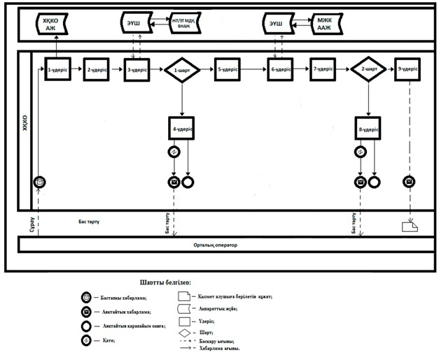

      «Жер учаскесіне сәйкестендіру   
құжатын дайындау туралы ақпарат  
беру» мемлекеттік көрсетілетін  
қызмет регламентіне       
4-қосымша

**«Жер учаскесіне сәйкестендіру құжатын дайындау туралы ақпарат беру» мемлекеттік көрсетілетін қызметтің бизнес-процестерінің анықтамалығы**   
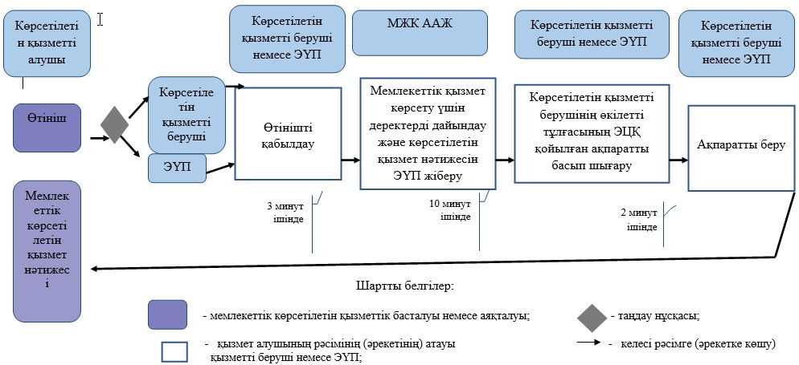

          Қазақстан Республикасы    
Ұлттық экономика министрінің  
2016 жылғы 20 ақпандағы   
№ 90 бұйрығына        
№ 2-қосымша

Қазақстан Республикасы   
Ұлттық экономика министрінің   
2015 жылғы 24 сәуірдегі   
№ 355 бұйрығына 2-қосымша

**«Жер учаскесіне кадастрлық ақпарат беру» мемлекеттік көрсетілетін қызмет регламенті 1. Жалпы ереже**

      1. «Жер учаскесіне кадастрлық ақпарат беру» мемлекеттік қызметті (бұдан әрі - мемлекеттік көрсетілетін қызмет) Қазақстан Республикасы Ұлттық экономика министрінің міндетін атқарушының «Жер қатынастары, геодезия және картография саласындағы мемлекеттік көрсетілетін қызметтердің стандарттарын бекіту туралы» 2015 жылғы 27 наруыздағы № 272 бұйрығымен (Нормативтік құқықтық актілерді мемлекеттік тіркеу тізіліміне № 11050 болып тіркелді)) бекітілген «Жер учаскесіне кадастрлық ақпарат беру» мемлекеттік қызмет стандартына (бұдан әрі - стандарт) сәйкес «Азаматтарға арналған үкімет» мемлекеттік корпорациясы» коммерциялық емес акционерлік қоғам (бұдан әрі - көрсетілетін қызметті беруші) көрсетеді.  
      2. Мемлекеттік қызметті көрсету нысаны: электрондық (толық автоматтандырылған) және (немесе) қағаз түрінде.  
      3. Мемлекеттік қызметті көрсету нәтижесі - жер учаскесіне кадастрлық ақпарат беру туралы анықтама (бұдан әрі - ақпарат).

**2. Мемлекеттік қызмет көрсету процесінде көрсетілетін қызметті берушінің құрылымдық бөлімшелерінің (қызметкерлерінің) іс-қимыл тәртібін сипаттау**

      4. Стандартқа сәйкес мемлекеттік қызмет көрсету рәсімін (іс-қимылын) бастау үшін:  
      көрсетілетін қызметті берушіге жүгінген кезде - стандарттың 2-қосымшасына сәйкес нысан бойынша өтініші;  
      «электрондық үкімет» порталы арқылы жүгінген кезде - көрсетілетін қызметті алушының ЭЦҚ қойылған электронды құжат нысанындағы сұрау салуы негіз болып табылды.  
      5. Мемлекеттік қызмет көрсету рәсімінің құрамына кіретін әр рәсімнің (іс-қимылдың) мазмұны, орындау ұзақтығы:  
      1) «электрондық үкімет» порталы арқылы электронды құжат нысанында көрсетілетін қызметті алушының автоматты түрде өтініш беруі 3 минут ішінде;  
      2) көрсетілетін қызметті алушының сұрау салуы бойынша сұратылып отырған ақпараттың «Мемлекеттік жер кадастрының автоматтандырылған ақпараттық жүйесінде» болуын тексеру 2 минут ішінде;  
      3) көрсетілетін қызметті берушінің мемлекеттік қызметті көрсету нәтижесіне ЭЦҚ қою 3 (үш) минут ішінде;  
      4) автоматты режимде мемлекеттік қызметті көрсету нәтижесін «электрондық үкімет» порталына көрсетілетін қызметті алушыға жіберу (беру) 7 минут ішінде.  
      6. Мемлекеттік қызмет көрсету рәсімінің (іс-қимылдың) нәтижесі, ол келесі рәсімді (іс-қимылды) орындауды бастау үшін негіз болады:  
      1) автоматтандырылған режимде көрсетілетін қызметті алушыдан «электрондық үкімет» порталы арқылы МЖК ААЖ өтініш қабылдау;  
      2) мемлекеттік қызметті көрсету нәтижесін немесе автоматтандырылған режимде бас тарту туралы негізді жауапты дайындау;  
      3) мемлекеттік қызметті көрсету нәтижесіне немесе автоматтандырылған режимде бас тарту туралы негізді жауапқа автоматтандырылған режимде көрсетілетін қызметті берушінің ЭЦҚ қоюы;  
      4) көрсетілетін қызметті алушыға мемлекеттік қызметті көрсету нәтижесін автоматтандырылған режимде МЖК ААЖ «электрондық үкімет» порталына жіберу.

**3. Мемлекеттік қызмет көрсету процесінде көрсетілетін қызмет берушінің құрылымдық бөлімшелерінің (қызметкерлерінің) өзара іс-қимыл тәртібін сипаттау**

      7. Мемлекеттік қызмет көрсету процесіне қатысатын қызмет берушінің құрылымдық бөлімшелерінің (ақпараттық жүйелерінің) тізімі, олар:  
      1) «электрондық үкімет» шлюзі (бұдан әрі - ЭҮШ);  
      2) «электрондық үкімет» порталы (бұдан әрі - ЭҮП);  
      3) «Мемлекеттік жер кадастрының автоматтандырылған ақпараттық жүйесі» (бұдан әрі – МЖК ААЖ);  
      4) мемлекеттік көрсетілетін қызметтерге мониторинг жүргізу ақпараттық жүйесі (бұдан әрі - МКҚ МАЖ);  
      5) «Жеке тұлғалар» мемлекеттік деректер базасы» (бұдан әрі - ЖТ МДБ);  
      6) «Заңды тұлғалар» мемлекеттік деректер базасы» (бұдан әрі - ЗТ МДБ);  
      7) бірыңғай нотариалдық ақпараттық жүйесі (бұдан әрі - БНАЖ).  
      8. Әрбір рәсімнің (іс-қимылдың) ұзақтығын көрсете отырып, құрылымдық бөлімшелер (ақпараттық жүйелер) арасындағы рәсімдердің (іс-қимылдарының) реттілігінің сипаттамасы осы регламентке 1-қосымшада (құрылымды-функционалды бірліктердің іс-қимылын сипаттау) келтірілген.

**4. Мемлекеттік қызмет көрсету процесінде ақпараттық жүйелерді пайдалану тәртібін сипаттау**

      9. Құжаттарды қабылдау «кедергісіз қызмет көрсету» арқылы операциялық залда жүзеге асырылады, онда көрсетілетін қызметті берушінің жұмыскерінің тегі, аты, әкесінің аты (болған жағдайда) және лауазымы көрсетіледі.  
      Көрсетілетін қызметті алушының құжаттарды тапсыру үшін ең ұзақ күту уақыты - 15 минуттан аспайды.  
      Көрсетілетін қызметті алушыға ең ұзақ қызмет көрсету уақыты - 15 минуттан аспайды.  
      Мемлекеттік көрсетілетін қызметті алу үшін көрсетілетін қызметті алушы стандарттың 9-тармағында көрсетілген құжаттарды ұсынады.  
      Құжаттарды операциялық залда қабылдаған кезде мемлекеттік көрсетілетін қызметті алушыға стандарттың 10-тармағына сәйкес тиісті құжаттардың қабылданғаны туралы қолхат беріледі.  
      10. Мемлекеттік қызметті ЭҮП арқылы көрсеткен кезде көрсетілетін қызметті берушінің және көрсетілетін қызметті алушының өтініш беру тәртібі мен рәсімдердің (іс-қимылдарының) реттілігін сипаттау (2-қосымша):  
      1) көрсетілетін қызметті алушы өзінің тіркеу куәлігінің көмегімен көрсетілетін қызметті берушінің компьютерінде сақталатын электрондық цифрлық қолтаңбамен (бұдан әрі - ЭЦҚ) ЭҮП тіркелуді жүзеге асырады (ЭҮП тіркелмеген көрсетілетін қызметті алушылар үшін жүзеге асырылады);  
      2) 1-процесс - мемлекеттік қызметті алу үшін ЭЦҚ тіркеу куәлігін көрсетілетін қызметті алушының компьютерінің интернет-браузеріне бекіту, көрсетілетін қызметті алушының ЭҮП парольді енгізу процесі (электрондық ЭҮП-да ЖСН немесе БСН және парольді енгізеді (авторландыру процесі);  
      3) 1-шарт - ЭҮП көрсетілетін қызметті алушы туралы тіркелген деректердің түпнұсқалығын тексеру;  
      4) 2-процесс - ЭҮП көрсетілетін қызметті алушының деректерінде бұзушылықтар болуға байланысты авторландырудан бас тарту туралы хабарламаны қалыптастыру;  
      5) 3-процесс - көрсетілетін қызметті алушының осы регламентте көрсетілген қызметті таңдауы, оның құрылымы мен форматтық талаптарын ескере отырып, көрсетілетін қызметті алушының нысанды толтыруы (деректерді енгізу) және қызмет көрсету үшін сұрау салу нысанын экранға шығару;  
      6) 4-процесс - көрсетілетін қызметті алушының сұрау салуды куәландыру (қол қою) үшін ЭЦҚ тіркеу куәлігін таңдау;  
      7) 2-шарт - ЭЦҚ тіркеу куәлігінің қолдану мерзімін және қайтарылған (жойылған) тіркеу куәліктерінің тізімде болмауын, сондай-ақ сұрауда көрсетілген сәйкестендіру деректерінің ЖСН және ЭЦҚ тіркеу куәлігінде көрсетілген ЖСН сәйкестігін тексеру;  
      8) 5-процесс - қызметті көрсету үшін сұрау салудың толтырылған нысанын (енгізілген деректерді) көрсетілетін қызметті алушының ЭЦҚ арқылы куәландыру;  
      9) 6-процесс - МЖК ААЖ электрондық құжатты тіркеу (көрсетілетін қызметті алушының сұрауы) және МЖК ААЖ сұрау салуды өңдеу;  
      10) 7-процесс - көрсетілетін қызметті алушының нәтижені алуы көрсетілетін қызметті берушінің ЭЦҚ қойылған (электрондық құжат нысанында) жер учаскесіне кадастрлық ақпарат туралы анықтама беру.   
      11. Қызмет көрсету кезінде көрсетілетін қызметті берушінің функционалды түрде өзара әрекет етудің (3-қосымша) қадамдық іс-қимылдары мен шешімдері:  
      1) 1-процесс - көрсетілетін қызметті беруші операторының МКҚ МАЖ қызмет көрсету үшін логин мен парольді енгізуі (авторландыру процесі);  
      2) 2-процесс - оператордың осы регламентте көрсетілген қызметті таңдауы, қызмет көрсету үшін экранға сұрау салу нысанын шығару және оператордың көрсетілетін қызметті алушының деректерін, сондай-ақ көрсетілетін қызметті алушының сенімхат бойынша өкілінің деректерін (сенімхатты нотариалды түрде куәландырылған кезде, сенімхатты басқаша куәландырған кезде - сенімхат деректері толтырылмайды) енгізуі;  
      3) 3-процесс - көрсетілетін қызметті алушының деректері туралы сұрау салу ЭҮШ арқылы ЖТ МДБ (ЗТ МДБ) жіберу, сондай-ақ көрсетілетін қызметті алушы өкілінің сенімхаты туралы деректерді БНАЖ жіберу;  
      4) 1-шарт - көрсетілетін қызметті алушының деректерін ЖТ МДБ (ЗТ МДБ), сенімхат деректерін БНАЖ тексеру;  
      5) 4-процесс - ЖТ МДБ (ЗТ МДБ) көрсетілетін қызметті алушының деректерінің, БНАЖ сенімхат деректерінің жоқ болуына байланысты деректерді алу мүмкін еместігі туралы хабарламаны қалыптастыру;  
      6) 5-процесс - көрсетілетін қызметті беруші операторының сұрау салу нысанын толтыруы және қызмет көрсетуге берілген сұрау салудың толтырылған нысанын (енгізілген деректерді) ЭЦҚ арқылы куәландыру;  
      7) 6-процесс - көрсетілетін қызметті берушінің операторының ЭЦҚ куәландырылған (қол қойылған) электрондық құжатты (көрсетілетін қызметті алушының сұрау салуын) ЭҮШ арқылы МЖК ААЖ жіберуі;  
      8) 7-процесс - электрондық құжатты (сұрау салуын) тіркеу және МЖК ААЖ өңдеу;  
      9) 8-процесс - көрсетілетін қызметті алушының көрсетілетін қызметті берушінің операторы арқылы МЖК ААЖ қалыптастырып көрсетілген қызмет нәтижесін жер учаскесіне кадастрлық ақпарат туралы анықтама беру (электрондық тасығышта).  
      12. Сұрау салуды өңдегеннен кейін, көрсетілетін қызметті алушыға былайша:  
      «ашу» батырмасын басқаннан кейін - сұрау салу нәтижесін дисплей экранына шығару;  
      «сақтау» батырмасын басқаннан кейін - сұрау салу нәтижесі көрсетілетін қызметті алушы берген Adobe Acrobat форматында магнитті тасығышта сақтау жолымен өңдеу нәтижесін қарап шығу мүмкіндігі беріледі.  
      13. Қызмет көрсету туралы қажетті ақпарат пен кеңесті 1414, 8 800 080 777 call-центр телефондары бойынша алуға болады.  
      14. Мемлекеттік қызмет көрсету процесінде рәсімдердің (іс-қимылдарының) реттілігінің және мемлекеттік қызмет көрсету процесінде ақпараттық жүйелерді қолдану тәртібі осы регламентке 2-қосымшаға сәйкес көрсетілетін мемлекеттік қызметтің бизнес-процестерінің анықтамалығында көрсетіледі.

«Жер учаскесіне кадастрлық       
ақпарат беру» мемлекеттік көрсетілетін  
қызмет регламентіне          
1-қосымша

**Әрбір рәсімнің (іс-қимылдың) ұзақтығын көрсете отырып әрбір іс-қимылдың (рәсімнің) өту реттілігін сипаттау блок-схемасы**

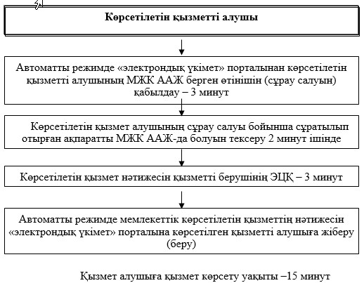

     «Жер учаскесіне кадастрлық       
ақпарат беру» мемлекеттік көрсетілетін  
қызмет регламентіне        
2-қосымша

**ЭҮП арқылы мемлекеттік қызмет көрсету кезіндегі функционалды**  
**өзара іс-қимыл диаграммасы**

**№ 1-диаграмма**

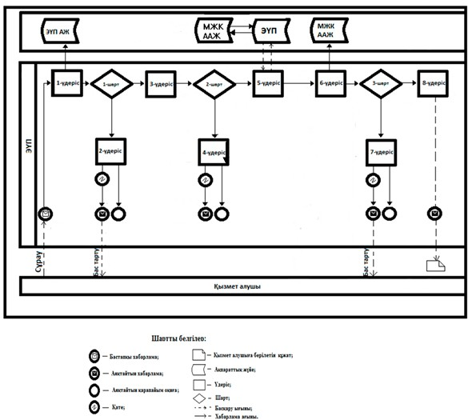

«Жер учаскесіне кадастрлық       
ақпарат беру» мемлекеттік көрсетілетін  
қызмет регламентіне        
3-қосымша

**Көрсетілетін қызмет беруші арқылы мемлекеттік қызмет**   
**көрсету кезіндегі функционалды өзара іс-қимылдарының диаграммасы**

**№ 2 диаграмма**

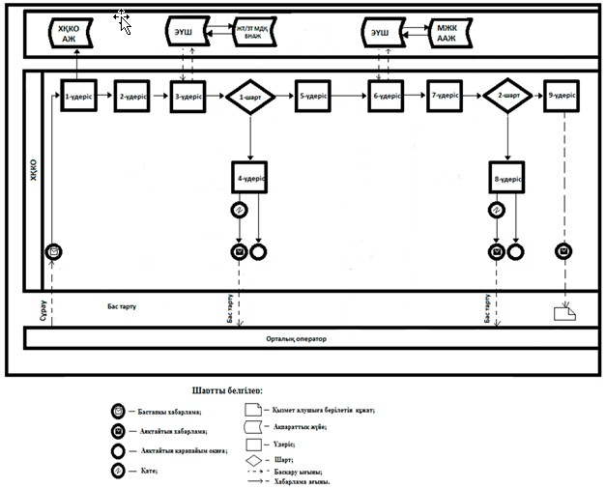

«Жер учаскесіне кадастрлық       
ақпарат беру» мемлекеттік көрсетілетін  
қызмет регламентіне        
4-қосымша

**«Жер учаскесіне кадастрлық ақпарат беру» мемлекеттік көрсетілетін қызметтің бизнес-процестерінің анықтамалығы**  
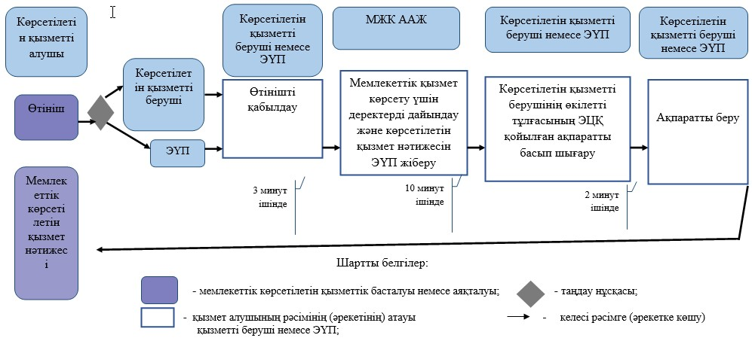

   Қазақстан Республикасы    
Ұлттық экономика министрінің  
2016 жылғы 20 ақпандағы   
№ 90 бұйрығына       
№ 3-қосымша

Қазақстан Республикасы     
Ұлттық экономика министрінің   
2015 жылғы 24 сәуірдегі    
№ 355 бұйрығына      
3-қосымша

**«Жер учаскесінің тиесілігі туралы ақпарат беру» мемлекеттік көрсетілетін қызмет регламенті 1. Жалпы ереже**

      1. «Жер учаскесінің тиесілігі туралы ақпарат беру» мемлекеттік қызметті (бұдан әрі - мемлекеттік көрсетілетін қызмет) Қазақстан Республикасы Ұлттық экономика министрінің міндетін атқарушының «Жер қатынастары, геодезия және картография саласындағы мемлекеттік көрсетілетін қызметтердің стандарттарын бекіту туралы» 2015 жылғы 27 наурыздағы № 272 бұйрығымен (Нормативтік құқықтық актілерді мемлекеттік тіркеу тізіліміне № 11050 болып тіркелді) бекітілген «Жер учаскесінің тиесілігі туралы ақпарат беру» мемлекеттік қызмет стандартына (бұдан әрі - стандарт) сәйкес «Азаматтарға арналған үкімет» мемлекеттік корпорациясы» коммерциялық емес акционерлік қоғам (бұдан әрі - көрсетілетін қызметті беруші) көрсетеді.  
      2. Мемлекеттік қызметті көрсету нысаны: электрондық (толық автоматтандырылған) және (немесе) қағаз түрінде.  
      3. Мемлекеттік қызметті көрсету нәтижесі - жер учаскесінің тиесілігі туралы анықтама ақпарат (бұдан әрі - ақпарат).

**2. Мемлекеттік қызмет көрсету процесінде көрсетілетін қызметті берушінің құрылымдық бөлімшелерінің (қызметкерлерінің) іс-қимыл тәртібін сипаттау**

      4. Стандартқа сәйкес мемлекеттік қызмет көрсету рәсімін (іс-қимылын) бастау үшін:  
      көрсетілетін қызметті берушіге жүгінген кезде - стандарттың 2-қосымшасына сәйкес нысан бойынша өтініші;  
      «электрондық үкімет» порталы арқылы жүгінген кезде - көрсетілетін қызметті алушының ЭЦҚ қойылған электронды құжат нысанындағы сұрау салуы негіз болып табылады.  
      5. Мемлекеттік қызмет көрсету рәсімінің құрамына кіретін әр рәсімнің (іс-қимылдың) мазмұны, орындау ұзақтығы:  
      1) «электрондық үкімет» порталы арқылы электронды құжат нысанында көрсетілетін қызметті алушының автоматты түрде өтініш беруі 3 минут ішінде;  
      2) көрсетілетін қызметті алушының сұрау салуы бойынша сұратылып отырған ақпараттың «Мемлекеттік жер кадастрының автоматтандырылған ақпараттық жүйесінде» болуын тексеру 2 минут ішінде;  
      3) көрсетілетін қызметті берушінің мемлекеттік қызметті көрсету нәтижесіне ЭЦҚ қою 3 минут ішінде;  
      4) автоматты режимде мемлекеттік қызметті көрсету нәтижесін «электрондық үкімет» порталына көрсетілетін қызметті алушыға жіберу (беру) 7 минут ішінде.  
      6. Мемлекеттік қызмет көрсету рәсімінің (іс-қимылының) нәтижесі, ол келесі рәсімді (іс-қимылды) орындауды бастау үшін негіз болады:  
      1) автоматтандырылған режимде көрсетілетін қызметті алушыдан «электрондық үкімет» порталы арқылы МЖК ААЖ өтініш қабылдау;  
      2) мемлекеттік қызметті көрсету нәтижесін немесе автоматтандырылған режимде бас тарту туралы негізді жауапты дайындау;  
      3) мемлекеттік қызметті көрсету нәтижесіне немесе автоматтандырылған режимде бас тарту туралы негізді жауапқа автоматтандырылған режимде көрсетілетін қызметті берушінің ЭЦҚ қоюы;  
      4) көрсетілетін қызметті алушыға мемлекеттік қызметті көрсету нәтижесін автоматтандырылған режимде МЖК ААЖ «электрондық үкімет» порталына жіберу.

**3. Мемлекеттік қызмет көрсету процесінде көрсетілетін қызмет берушінің құрылымдық бөлімшелерінің (қызметкерлерінің) өзара іс-қимыл тәртібін сипаттау**

      7. Мемлекеттік қызмет көрсету процесіне қатысатын қызмет берушінің құрылымдық бөлімшелерінің (ақпараттық жүйелерінің) тізімі, олар:  
      1) «электрондық үкімет» шлюзі (бұдан әрі - ЭҮШ);        
      2) «электрондық үкімет» порталы (бұдан әрі - ЭҮП);  
      3) «Мемлекеттік жер кадастрының автоматтандырылған ақпараттық жүйесі» (бұдан әрі – МЖК ААЖ);  
      4) мемлекеттік көрсетілетін қызметтерге мониторинг жүргізу ақпараттық жүйесі (бұдан әрі - МКҚ МАЖ);  
      5) «Жеке тұлғалар» мемлекеттік деректер базасы» (бұдан әрі - ЖТ МДБ);  
      6) «Заңды тұлғалар» мемлекеттік деректер базасы» (бұдан әрі - ЗТ МДБ);  
      7) бірыңғай нотариалдық ақпараттық жүйесі (бұдан әрі - БНАЖ).  
      8. Әрбір рәсімнің (іс-қимылдың) ұзақтығын көрсете отырып, құрылымдық бөлімшелер (ақпараттық жүйелер) арасындағы рәсімдердің (іс-қимылдарының) реттілігінің сипаттамасы осы регламентке 1-қосымшада (құрылымды-функционалды бірліктердің іс-қимылын сипаттау) келтірілген.

**4. Мемлекеттік қызмет көрсету процесінде ақпараттық жүйелерді пайдалану тәртібін сипаттау**

      9. Құжаттарды қабылдау «кедергісіз қызмет көрсету» арқылы операциялық залда жүзеге асырылады, онда көрсетілетін қызметті берушінің жұмыскерінің тегі, аты, әкесінің аты (болған жағдайда) және лауазымы көрсетіледі.  
      Көрсетілетін қызметті алушының құжаттарды тапсыру үшін ең ұзақ күту уақыты - 15 минуттан аспайды.  
      Көрсетілетін қызметті алушыға ең ұзақ қызмет көрсету уақыты - 15 минуттан аспайды.  
      Мемлекеттік көрсетілетін қызметті алу үшін көрсетілетін қызметті алушы стандарттың 9-тармағында көрсетілген құжаттарды ұсынады.  
      Құжаттарды операциялық залда қабылдаған кезде мемлекеттік көрсетілетін қызметті алушыға стандарттың 10-тармағына сәйкес тиісті құжаттардың қабылданғаны туралы қолхат беріледі.  
      10. Мемлекеттік қызметті ЭҮП арқылы көрсеткен кезде көрсетілетін қызметті берушінің және көрсетілетін қызметті алушының өтініш беру тәртібі мен рәсімдердің (іс-қимылдарының) реттілігін сипаттау (2-қосымша):  
      1) көрсетілетін қызметті алушы өзінің тіркеу куәлігінің көмегімен көрсетілетін қызметті берушінің компьютерінде сақталатын электрондық цифрлық қолтаңбамен (бұдан әрі - ЭЦҚ) ЭҮП тіркелуді жүзеге асырады (ЭҮП тіркелмеген көрсетілетін қызметті алушылар үшін жүзеге асырылады);  
      2) 1-процесс - мемлекеттік қызметті алу үшін ЭЦҚ тіркеу куәлігін көрсетілетін қызметті алушының компьютерінің интернет-браузеріне бекіту, көрсетілетін қызметті алушының ЭҮП парольді енгізу процесі (электрондық ЭҮП-да ЖСН немесе БСН және парольді енгізеді (авторландыру процесі);  
      3) 1-шарт - ЭҮП көрсетілетін қызметті алушы туралы тіркелген деректердің түпнұсқалығын тексеру;  
      4) 2-процесс - ЭҮП көрсетілетін қызметті алушының деректерінде бұзушылықтар болуға байланысты авторландырудан бас тарту туралы хабарламаны қалыптастыру;  
      5) 3-процесс - көрсетілетін қызметті алушының осы регламентте көрсетілген қызметті таңдауы, оның құрылымы мен форматтық талаптарын ескере отырып, көрсетілетін қызметті алушының нысанды толтыруы (деректерді енгізу) және қызмет көрсету үшін сұрау салу нысанын экранға шығару;  
      6) 4-процесс - көрсетілетін қызметті алушының сұрау салуды куәландыру (қол қою) үшін ЭЦҚ тіркеу куәлігін таңдау;  
      7) 2-шарт - ЭЦҚ тіркеу куәлігінің қолдану мерзімін және қайтарылған (жойылған) тіркеу куәліктерінің тізімде болмауын, сондай-ақ сұрауда көрсетілген сәйкестендіру деректерінің ЖСН және ЭЦҚ тіркеу куәлігінде көрсетілген ЖСН сәйкестігін тексеру;  
      8) 5-процесс - қызметті көрсету үшін сұрау салудың толтырылған нысанын (енгізілген деректерді) көрсетілетін қызметті алушының ЭЦҚ арқылы куәландыру;  
      9) 6-процесс - МЖК ААЖ электрондық құжатты тіркеу (көрсетілетін қызметті алушының сұрауы) және МЖК ААЖ сұрау салуды өңдеу;  
      10) 7-процесс - көрсетілетін қызметті алушының нәтижені алу көрсетілетін қызметті алушының ЭЦҚ қойылған (электрондық құжат нысанында) жер учаскесінің тиесілігі туралы ақпарат туралы анықтама беру.  
      11. Қызмет көрсету кезінде көрсетілетін қызметті берушінің функционалды түрде өзара әрекет етудің (3-қосымша) қадамдық іс-қимылдары мен шешімдері:  
      1) 1-процесс - көрсетілетін қызметті беруші операторының МКҚ МАЖ қызмет көрсету үшін логин мен парольді енгізуі (авторландыру процесі);  
      2) 2-процесс - оператордың осы регламентте көрсетілген қызметті таңдауы, қызмет көрсету үшін экранға сұрау салу нысанын шығару және оператордың көрсетілетін қызметті алушының деректерін, сондай-ақ көрсетілетін қызметті алушының сенімхат бойынша өкілінің деректерін (сенімхатты нотариалды түрде куәландырылған кезде, сенімхатты басқаша куәландырған кезде - сенімхат деректері толтырылмайды) енгізуі;  
      3) 3-процесс - көрсетілетін қызметті алушының деректері туралы сұрау салу ЭҮШ арқылы ЖТ МДБ (ЗТ МДБ) жіберу, сондай-ақ көрсетілетін қызметті алушы өкілінің сенімхаты туралы деректерді БНАЖ жіберу;  
      4) 1-шарт - көрсетілетін қызметті алушының деректерін ЖТ МДБ (ЗТ МДБ), сенімхат деректерін БНАЖ тексеру;  
      5) 4-процесс - ЖТ МДБ (ЗТ МДБ) көрсетілетін қызметті алушының деректерінің, БНАЖ сенімхат деректерінің жоқ болуына байланысты деректерді алу мүмкін еместігі туралы хабарламаны қалыптастыру;  
      6) 5-процесс - көрсетілетін қызметті беруші операторының сұрау салу нысанын толтыруы және қызмет көрсетуге берілген сұрау салудың толтырылған нысанын (енгізілген деректерді) ЭЦҚ арқылы куәландыру;  
      7) 6-процесс - көрсетілетін қызметті берушінің операторының ЭЦҚ куәландырылған (қол қойылған) электрондық құжатты (көрсетілетін қызметті алушының сұрау салуын) ЭҮШ арқылы МЖК ААЖ жіберуі;  
      8) 7-процесс - электрондық құжатты (сұрау салуды) тіркеу және МЖК ААЖ өңдеу;  
      9) 8-процесс - көрсетілетін қызметті алушының көрсетілетін қызметті берушінің операторы арқылы МЖК ААЖ қалыптастырып көрсетілген қызмет нәтижесін жер учаскесінің тиесілігі туралы ақпарат туралы анықтама беру (электрондық тасығышта).  
      12. Сұрау салуды өңдегеннен кейін, көрсетілетін қызметті алушыға былайша:  
      «ашу» батырмасын басқаннан кейін - сұрау салу нәтижесін дисплей экранына шығару;  
      «сақтау» батырмасын басқаннан кейін - сұрау салу нәтижесі көрсетілетін қызметті алушы берген Adobe Acrobat форматында магнитті тасығышта сақтау жолымен өңдеу нәтижесін қарап шығу мүмкіндігі беріледі.  
      13. Қызмет көрсету туралы қажетті ақпарат пен кеңесті 1414, 8 800 080 777 call-центр телефондары бойынша алуға болады.  
      14. Мемлекеттік қызмет көрсету процесінде рәсімдердің (іс-қимылдарының) реттілігінің және мемлекеттік қызмет көрсету процесінде ақпараттық жүйелерді қолдану тәртібі осы регламентке 2-қосымшаға сәйкес көрсетілетін мемлекеттік қызметтің бизнес-процестерінің анықтамалығында көрсетіледі.

«Жер учаскесінің тиесілігі туралы  
ақпарат беру» мемлекеттік      
көрсетілетін қызмет регламентіне  
1-қосымша         

**Әрбір рәсімнің (іс-қимылдың) ұзақтығын көрсете отырып әрбір**  
**іс-қимылдың (рәсімнің) өту реттілігін сипаттау блок-схемасы**  
  
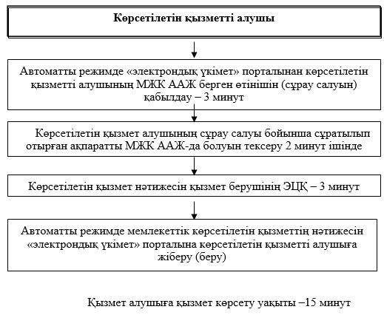

 «Жер учаскесінің тиесілігі туралы  
ақпарат беру» мемлекеттік      
көрсетілетін қызмет регламентіне  
2-қосымша

**ЭҮП арқылы мемлекеттік қызмет көрсету кезіндегі функционалды**  
**өзара іс-қимыл диаграммасы**

**№ 1-диаграмма**

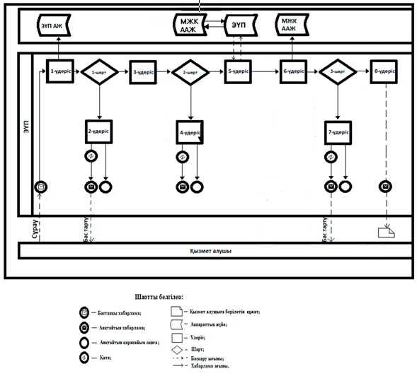

«Жер учаскесінің тиесілігі туралы  
ақпарат беру» мемлекеттік      
көрсетілетін қызмет регламентіне  
3-қосымша

**Көрсетілетін қызмет беруші арқылы мемлекеттік қызмет көрсету кезіндегі функционалды өзара іс-қимыл диаграммасы**

**№ 2 диаграмма**

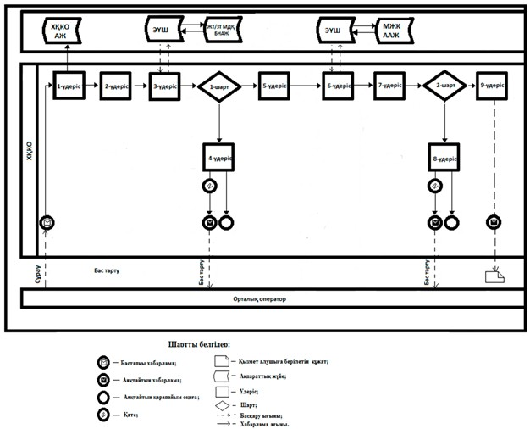

«Жер учаскесінің тиесілігі туралы  
ақпарат беру» мемлекеттік      
көрсетілетін қызмет регламентіне  
4-қосымша

**«Жер учаскесінің тиесілігі туралы ақпарат беру» мемлекеттік**  
**көрсетілетін қызметтің бизнес-процестерінің анықтамалығы**

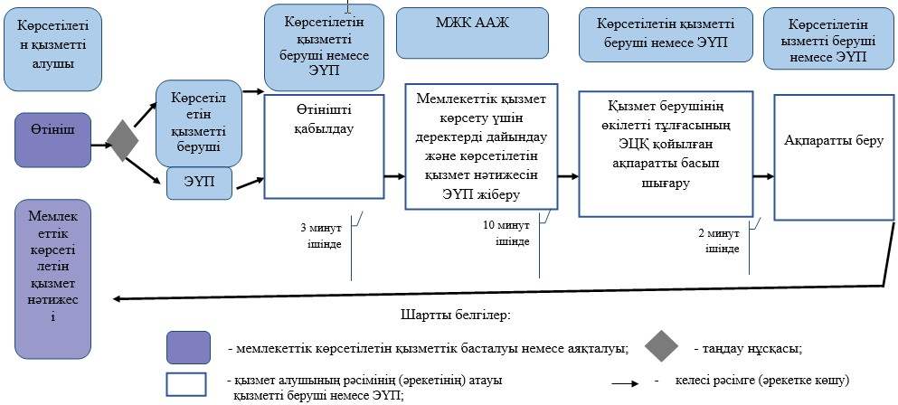

 Қазақстан Республикасы    
Ұлттық экономика министрінің  
2016 жылғы 20 ақпандағы   
№ 90 бұйрығына       
№ 4-қосымша

Қазақстан Республикасы   
Ұлттық экономика министрінің   
2015 жылғы 24 сәуірдегі  
№ 355 бұйрығына   
4-қосымша

**«Жер учаскесіне бастапқы құқық беруге құқық белгілейтін құжат туралы ақпарат беру» мемлекеттік көрсетілетін қызмет регламенті 1. Жалпы ереже**

      1. «Жер учаскесіне бастапқы құқық беруге құқық белгілейтін құжат туралы ақпарат беру» мемлекеттік қызметті (бұдан әрі - мемлекеттік көрсетілетін қызмет) Қазақстан Республикасы Ұлттық экономика министрінің міндетін атқарушының «Жер қатынастары, геодезия және картография саласындағы мемлекеттік көрсетілетін қызметтердің стандарттарын бекіту туралы» 2015 жылғы 27 наурыздағы № 272 бұйрығымен (Нормативтік құқықтық актілерді мемлекеттік тіркеу тізіліміне № 11050 болып тіркелді)) бекітілген «Жер учаскесіне бастапқы құқық беруге құқық белгілейтін құжат туралы ақпарат беру» мемлекеттік қызмет стандартына (бұдан әрі - стандарт) сәйкес «Азаматтарға арналған үкімет» мемлекеттік корпорациясы» коммерциялық емес акционерлік қоғам (бұдан әрі - көрсетілетін қызметті беруші) көрсетеді.  
      2. Мемлекеттік қызметті көрсету нысаны: электрондық (толық автоматтандырылған) және (немесе) қағаз түрінде.  
      3. Мемлекеттік қызметті көрсету нәтижесі - жер учаскесіне бастапқы құқық беруге құқық белгілейтін құжат туралы ақпарат беру анықтамасы (бұдан әрі - ақпарат).

**2. Мемлекеттік қызмет көрсету процесінде көрсетілетін қызметті берушінің құрылымдық бөлімшелерінің (қызметкерлерінің) іс-қимыл тәртібін сипаттау**

      4. Стандартқа сәйкес мемлекеттік қызмет көрсету рәсімін (іс-қимылды) бастау үшін:  
      көрсетілетін қызметті берушіге жүгінген кезде - стандарттың 2-қосымшасына сәйкес нысан бойынша өтініші;  
      «электрондық үкімет» порталы арқылы жүгінген кезде - көрсетілетін қызметті алушының ЭЦҚ қойылған электронды құжат нысанындағы сұрау салуы негіз болып табылады.  
      5. Мемлекеттік қызмет көрсету рәсімінің құрамына кіретін әр рәсімнің (іс-қимылдың) мазмұны, орындау ұзақтығы:  
      1) «электрондық үкімет» порталы арқылы электронды құжат нысанында көрсетілетін қызметті алушының автоматты түрде өтініш беруі 3 минут ішінде;  
      2) көрсетілетін қызметті алушының сұрау салуы бойынша сұратылып отырған ақпараттың «Мемлекеттік жер кадастрының автоматтандырылған ақпараттық жүйесінде» болуын тексеру 2 минут ішінде;  
      3) көрсетілетін қызметті берушінің мемлекеттік қызметті көрсету нәтижесіне ЭЦҚ қою 3 минут ішінде;  
      4) автоматты режимде мемлекеттік қызметті көрсету нәтижесін «электрондық үкімет» порталына көрсетілетін қызметті алушыға жіберу (беру) 7 минут ішінде.  
      6. Мемлекеттік қызмет көрсету рәсімінің (іс-қимылының) нәтижесі, ол келесі рәсімді (іс-қимылды) орындауды бастау үшін негіз болады:  
      1) автоматтандырылған режимде көрсетілетін қызметті алушыдан «электрондық үкімет» порталы арқылы МЖК ААЖ өтініш қабылдау;  
      2) мемлекеттік қызметті көрсету нәтижесін немесе автоматтандырылған режимде бас тарту туралы негізді жауапты дайындау;  
      3) мемлекеттік қызметті көрсету нәтижесіне немесе автоматтандырылған режимде бас тарту туралы негізді жауапқа автоматтандырылған режимде көрсетілетін қызметті берушінің ЭЦҚ қоюы;  
      4) көрсетілетін қызметті алушыға мемлекеттік қызметті көрсету нәтижесін автоматтандырылған режимде МЖК ААЖ «электрондық үкімет» порталына жіберу.

**3. Мемлекеттік қызмет көрсету процесінде көрсетілетін қызмет берушінің құрылымдық бөлімшелерінің (қызметкерлерінің) өзара іс-қимыл тәртібін сипаттау**

      7. Мемлекеттік қызмет көрсету процесіне қатысатын қызмет берушінің құрылымдық бөлімшелерінің (ақпараттық жүйелерінің) тізімі, олар:  
      1) «электрондық үкімет» шлюзі (бұдан әрі - ЭҮШ);  
      2) «электрондық үкімет» порталы (бұдан әрі - ЭҮП);  
      3) «Мемлекеттік жер кадастрының автоматтандырылған ақпараттық жүйесі» (бұдан әрі – МЖК ААЖ);  
      4) мемлекеттік көрсетілетін қызметтерге мониторинг жүргізу ақпараттық жүйесі (бұдан әрі - МКҚ МАЖ);  
      5) «Жеке тұлғалар» мемлекеттік деректер базасы» (бұдан әрі - ЖТ МДБ);  
      6) «Заңды тұлғалар» мемлекеттік деректер базасы» (бұдан әрі - ЗТ МДБ);  
      7) бірыңғай нотариалдық ақпараттық жүйесі (бұдан әрі - БНАЖ).  
      8. Әрбір рәсімнің (іс-қимылдың) ұзақтығын көрсете отырып, құрылымдық бөлімшелер (ақпараттық жүйелер) арасындағы рәсімдердің (іс-қимылдарының) реттілігінің сипаттамасы осы регламентке 1-қосымшада (құрылымды-функционалды бірліктердің іс-қимылын сипаттау) келтірілген.

**4. Мемлекеттік қызмет көрсету процесінде ақпараттық жүйелерді пайдалану тәртібін сипаттау**

      9. Құжаттарды қабылдау «кедергісіз қызмет көрсету» арқылы операциялық залда жүзеге асырылады, онда көрсетілетін қызметті берушінің жұмыскерінің тегі, аты, әкесінің аты (болған жағдайда) және лауазымы көрсетіледі.  
      Көрсетілетін қызметті алушының құжаттарды тапсыру үшін ең ұзақ күту уақыты - 15 минуттан аспайды.  
      Көрсетілетін қызметті алушыға ең ұзақ қызмет көрсету уақыты - 15 минуттан аспайды.  
      Мемлекеттік көрсетілетін қызметті алу үшін көрсетілетін қызметті алушы стандарттың 9-тармағында көрсетілген құжаттарды ұсынады.  
      Құжаттарды операциялық залда қабылдаған кезде мемлекеттік көрсетілетін қызметті алушыға стандарттың 10-тармағына сәйкес тиісті құжаттардың қабылданғаны туралы қолхат беріледі.  
      10. Мемлекеттік қызметті ЭҮП арқылы көрсеткен кезде көрсетілетін қызметті берушінің және көрсетілетін қызметті алушының өтініш беру тәртібі мен рәсімдердің (іс-қимылдарының) реттілігін сипаттау (2-қосымша):  
      1) көрсетілетін қызметті алушы өзінің тіркеу куәлігінің көмегімен көрсетілетін қызметті берушінің компьютерінде сақталатын электрондық цифрлық қолтаңбамен (бұдан әрі - ЭЦҚ) ЭҮП тіркелуді жүзеге асырады (ЭҮП тіркелмеген көрсетілетін қызметті алушылар үшін жүзеге асырылады);  
      2) 1-процесс - мемлекеттік қызметті алу үшін ЭЦҚ тіркеу куәлігін көрсетілетін қызметті алушының компьютерінің интернет-браузеріне бекіту, көрсетілетін қызметті алушының ЭҮП парольді енгізу процесі (электрондық ЭҮП-да ЖСН немесе БСН және парольді енгізеді (авторландыру процесі);  
      3) 1-шарт - ЭҮП көрсетілетін қызметті алушы туралы тіркелген деректердің түпнұсқалығын тексеру;  
      4) 2-процесс - ЭҮП-да көрсетілетін қызметті алушының деректерінде бұзушылықтар болуға байланысты авторландырудан бас тарту туралы хабарламаны қалыптастыру;  
      5) 3-процесс - көрсетілетін қызметті алушының осы регламентте көрсетілген қызметті таңдауы, оның құрылымы мен форматтық талаптарын ескере отырып, көрсетілетін қызметті алушының нысанды толтыруы (деректерді енгізу) және қызмет көрсету үшін сұрау салу нысанын экранға шығару;  
      6) 4-процесс - көрсетілетін қызметті алушының сұрау салуды куәландыру (қол қою) үшін ЭЦҚ тіркеу куәлігін таңдау;  
      7) 2-шарт - ЭЦҚ тіркеу куәлігінің қолдану мерзімін және қайтарылған (жойылған) тіркеу куәліктерінің тізімде болмауын, сондай-ақ сұрауда көрсетілген сәйкестендіру деректерінің ЖСН және ЭЦҚ тіркеу куәлігінде көрсетілген ЖСН сәйкестігін тексеру;  
      8) 5-процесс - қызметті көрсету үшін сұрау салудың толтырылған нысанын (енгізілген деректерді) көрсетілетін қызметті алушының ЭЦҚ арқылы куәландыру;  
      9) 6-процесс - МЖК ААЖ электрондық құжатты тіркеу (көрсетілетін қызметті алушының сұрауы) және МЖК ААЖ сұрау салуды өңдеу;  
      10) 7-процесс - көрсетілетін қызметті алушының нәтижені алу көрсетілетін қызметті алушының ЭЦҚ қойылған (электрондық құжат нысанында) жер учаскесіне бастапқы құқық беруге құқық белгілейтін құжат туралы анықтама беру.   
      11. Қызмет көрсету кезінде көрсетілетін қызметті берушінің функционалды түрде өзара әрекет етудің (3-қосымша) қадамдық іс-қимылдары мен шешімдері:  
      1) 1-процесс - көрсетілетін қызметті берушінің операторының МКҚ МАЖ қызмет көрсету үшін логин мен парольді енгізуі (авторландыру процесі);  
      2) 2-процесс - оператордың осы регламентте берілген қызметті таңдауы, қызмет көрсету үшін экранға сұрау салу нысанын шығару және оператордың көрсетілетін қызметті алушының деректерін, сондай-ақ көрсетілетін қызмет алушының сенімхат бойынша өкілінің деректерін (сенімхатты нотариалды түрде куәландырылған кезде, сенімхатты басқаша куәландырған кезде - сенімхат деректері толтырылмайды) енгізуі;  
      3) 3-процесс - көрсетілетін қызметті алушының деректері туралы сұрау салуды ЭҮШ арқылы ЖТ МДБ (ЗТ МДБ) жіберу, сондай-ақ көрсетілетін қызметті алушы өкілінің сенімхаты туралы деректерді БНАЖ жіберу;  
      4) 1-шарт - көрсетілетін қызметті алушының деректерін ЖТ МДБ (ЗТ МДБ), сенімхат деректерін БНАЖ тексеру;  
      5) 4-процесс - ЖТ МДБ (ЗТ МДБ) көрсетілетін қызметті алушының деректерінің, БНАЖ сенімхат деректерінің жоқ болуына байланысты деректерді алу мүмкін еместігі туралы хабарламаны қалыптастыру;  
      6) 5-процесс - көрсетілетін қызметті беруші операторының сұрау салу нысанын толтыруы және қызмет көрсетуге берілген сұрау салудың толтырылған нысанын (енгізілген деректерді) ЭЦҚ арқылы куәландыру;  
      7) 6-процесс - көрсетілетін қызметті берушінің операторының ЭЦҚ куәландырылған (қол қойылған) электрондық құжатты (көрсетілетін қызметті алушының сұрау салуын) ЭҮШ арқылы МЖК ААЖ жіберуі;  
      8) 7-процесс - электрондық құжатты (сұрау салуды) тіркеу және МЖК ААЖ өңдеу;  
      9) 8-процесс - көрсетілетін қызметті алушының көрсетілетін қызметті берушінің операторы арқылы МЖК ААЖ қалыптастырып көрсетілетін қызмет нәтижесін жер учаскесіне бастапқы құқық беруге құқық белгілейтін құжат туралы анықтама беру (электрондық тасығышта).  
      12. Сұрау салуды өңдегеннен кейін, көрсетілетін қызметті алушыға былайша:  
      «ашу» батырмасын басқаннан кейін - сұрау салу нәтижесін дисплей экранына шығару;  
      «сақтау» батырмасын басқаннан кейін - сұрау салу нәтижесі көрсетілетін қызметті алушы берген Adobe Acrobat форматында магнитті тасығышта сақтау жолымен өңдеу нәтижесін қарап шығу мүмкіндігі беріледі.  
      13. Қызмет көрсету туралы қажетті ақпарат пен кеңесті 1414, 8 800 080 777 call-центр телефондары бойынша алуға болады.  
      14. Мемлекеттік қызмет көрсету процесінде рәсімдердің (іс-қимылдарының) реттілігінің және мемлекеттік қызмет көрсету процесінде ақпараттық жүйелерді қолдану тәртібі осы регламентке 2-қосымшаға сәйкес көрсетілетін мемлекеттік қызметтің бизнес-процестерінің анықтамалығында көрсетіледі.

«Жер учаскесіне бастапқы құқық   
беруге құқық белгілейтін құжат   
туралы ақпарат беру» мемлекеттік  
көрсетілетін қызмет регламентіне  
1-қосымша

**Әрбір рәсімнің (іс-қимылдың) ұзақтығын көрсете отырып әрбір**  
**іс-қимылдың (рәсімнің) өту реттілігін сипаттау блок-схемасы**

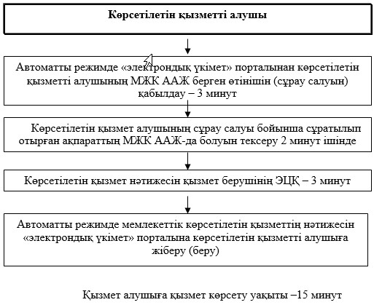

     «Жер учаскесіне бастапқы құқық   
беруге құқық белгілейтін құжат   
туралы ақпарат беру» мемлекеттік  
көрсетілетін қызмет регламентіне  
2-қосымша

**ЭҮП арқылы мемлекеттік қызмет көрсету кезіндегі функционалды**  
**өзара іс-қимыл диаграммасы**

**№ 1-диаграмма**

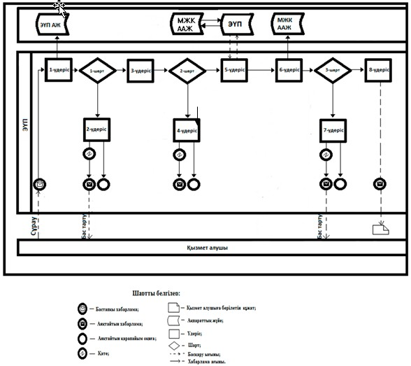

      «Жер учаскесіне бастапқы құқық   
беруге құқық белгілейтін құжат   
туралы ақпарат беру» мемлекеттік  
көрсетілетін қызмет регламентіне  
3-қосымша

**Көрсетілетін қызметті беруші арқылы мемлекеттік қызмет**  
**көрсету кезіндегі функционалды өзара іс-қимыл диаграммасы**

**№ 2 диаграмма**

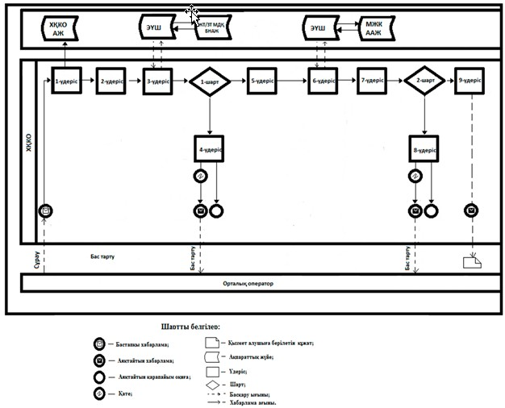

       «Жер учаскесіне бастапқы құқық   
беруге құқық белгілейтін құжат   
туралы ақпарат беру» мемлекеттік  
көрсетілетін қызмет регламентіне  
4-қосымша

**«Жер учаскесіне бастапқы құқық беруге құқық белгілейтін құжат туралы ақпарат беру» мемлекеттік көрсетілетін қызметтің бизнес-процестерінің анықтамалығы**  
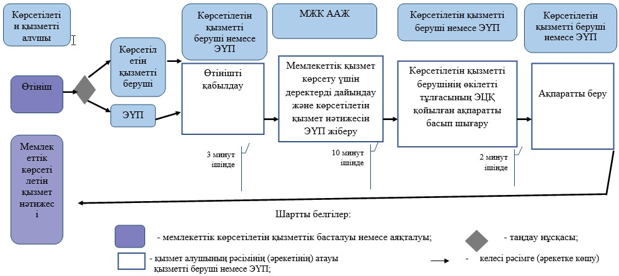

Қазақстан Республикасы     
Ұлттық экономика министрінің  
2016 жылғы 20 ақпандағы    
№ 90 бұйрығына        
№ 5-қосымша

Қазақстан Республикасы    
Ұлттық экономика министрінің  
2015 жылғы 24 сәуірдегі    
№ 355 бұйрығына       
5-қосымша

**«Жер учаскесіне жеке меншік құқығына актілер ресімдеу және  беру» мемлекеттік көрсетілетін қызмет регламенті 1. Жалпы ережелер**

      1. «Жер учаскесіне жеке меншік құқығына актілер ресімдеу және беру» мемлекеттік көрсетілетін қызметін (бұдан әрі - мемлекеттік көрсетілетін қызмет) Қазақстан Республикасы Ұлттық экономика министрінің міндетін атқарушының «Жер қатынастары, геодезия және картография саласындағы мемлекеттік көрсетілетін қызметтердің стандарттарын бекіту туралы» 2015 жылғы 27 наурыздағы № 272 бұйрығымен (Нормативтік құқықтық актілерді мемлекеттік тіркеу тізіліміне № 11050 болып тіркелді) бекітілген «Жер учаскесіне жеке меншік құқығына актілерді ресімдеу және беру» мемлекеттік көрсетілетін қызметі стандартына (бұдан әрі - стандарт) сәйкес «Азаматтарға арналған үкімет» мемлекеттік корпорациясы» коммерциялық емес акционерлік қоғам (бұдан әрі - көрсетілетін қызметті беруші) көрсетеді.  
      2. Көрсетілетін мемлекеттік қызмет нысаны: электрондық (жартылай автоматтандырылған) және (немесе) қағаз түрінде.  
      3. Мемлекеттік қызмет көрсету нәтижесі жер учаскесіне жеке меншік құқығына актілер (бұдан әрі - сәйкестендіру құжаты) беру болып табылады.   
      «Электрондық үкімет» www.egov.kz веб-порталы (бұдан әрі - ЭҮП) арқылы жүгінген кезде мемлекеттік қызмет көрсету нәтижесі көрсетілетін қызметті берушінің өкілетті тұлғасының электрондық цифрлық қолтаңбасы (бұдан әрі - ЭЦҚ) қойылған электронды құжат нысанында көрсетілетін қызметті алушының «жеке кабинетіне» жіберіледі.

**2. Мемлекеттік қызмет көрсету процесінде көрсетілетін қызметті берушінің құрылымдық бөлімшелерінің (қызметкерлерінің) іс-қимыл тәртібін сипаттау**

      4. Мемлекеттік қызмет көрсету рәсімін (іс-қимылын) бастауға негіздеме көрсетілетін қызметті берушінің стандартқа 4-қосымшаға сәйкес нысан бойынша, стандарттың 9-тармағында көрсетілген тиісті құжаттармен (бұдан әрі - құжаттар) қоса өтінішті қабылдауы болып табылады.  
      5. Процесс құрамына кіретін әрбір рәсімнің (іс-қимылдың) мазмұны, орындау ұзақтығы:  
      1) көрсетілетін қызметті берушінің операциялық залының жұмыскері (оператор) көрсетілетін қызметті алушы ұсынған құжаттарды түскен күні оларды 15 минут ішінде қабылдауды, тексеруді және тіркеуді жүзеге асырады;  
      көрсетілетін қызметті алушы стандарттың 9-тармағында көзделген тізбеге сәйкес құжаттар топтамасын толық ұсынбаған жағдайда, көрсетілетін қызметті берушінің жұмыскері стандартқа 5-қосымшаға сәйкес нысан бойынша құжаттарды қабылдаудан бас тартылғаны туралы қолхат береді;  
      2) көрсетілетін қызметті берушінің операциялық залының жұмыскері (оператор) көрсетілетін қызмет алушыдан қабылдаған құжаттарды түскен күні оларды көрсетілетін қызметті берушінің жинақтау бөлімінің жұмыскеріне (маманына) тапсырады (15 минут);  
      3) көрсетілетін қызметті берушінің жинақтау бөлімінің жұмыскері (маманы) оларды әзірлеп, 4 сағат ішінде көрсетілетін қызметті берушінің құжаттарды жүйелендіру және сақтау бөліміне (техникалық мұрағатқа) тапсырады;  
      4) көрсетілетін қызметті берушінің құжаттарды жүйелендіру және сақтау бөлімінің (техникалық мұрағат) жұмыскері 1 жұмыс күні ішінде қабылданған құжаттарды тіркейді, мұрағаттан мүкаммалдық жер-кадастрлық істерді көтереді, оларға материалдарды қоса тіркейді және оларды көрсетілетін қызметті берушінің мемлекеттік жер кадастры (бұдан әрі - МЖК) бөліміне тапсырады;  
      5) МЖК бөлімінің жұмыскері 1 жұмыс күні ішінде тапсырыс бланкілерін толтырады, жер-кадастрлық істерді қалыптастырып тігеді, кадастрлық нөмірін береді және көрсетілетін қызметті берушінің мемлекеттік жер кадастры автоматтандырылған ақпараттық жүйесі (бұдан әрі – МЖК ААЖ) бөліміне тапсырады;  
      6) МЖК ААЖ бөлімінің жұмыскері 2 жұмыс күні ішінде атрибутивті және графикалық деректерді МЖК ААЖ базасына енгізеді, сәйкестендіру құжатын басып шығарады және көрсетілетін қызметті берушінің басшысына қол қоюға ұсынады;  
      7) көрсетілетін қызметті берушінің басшысы 4 сағат ішінде сәйкестендіру құжатына қол қояды және оны құжаттарды қабылдау және беру бөліміне тапсырады.  
      8) құжаттарды қабылдау және беру бөлімінің жұмыскері 4 сағат ішінде сәйкестендіру құжатын елтаңбалық мөрмен куәландырады және тіркейді;  
      9) көрсетілетін қызметті берушінің құжаттарды қабылдау және беру бөлімінің жұмыскері мемлекеттік қызмет көрсету нәтижесін көрсетілетін қызметті берушінің жинақтау бөлімінің жұмыскеріне (маманына) тапсырады (4 сағат);  
      10) көрсетілетін қызметті берушінің жинақтау бөлімінің жұмыскері (маманы) мемлекеттік қызмет көрсету нәтижесін қабылдап, көрсетілетін қызметті берушінің беру секторының жұмыскеріне (маманына) жолдайды (1 сағат);  
      11) талон негізінде және жеке куәлігін және (немесе) сенімхат ұсынылған жағдайда, көрсетілетін қызметті берушінің беру секторының жұмыскері көрсетілетін қызметті алушыға мемлекеттік қызмет көрсету нәтижесін береді (15 минут).  
      Егер көрсетілетін қызметті алушы көрсетілген қызметтің қорытындысын алуға көрсетілген мерзімде келмеген жағдайда, көрсетілетін қызметті беруші оның беру секторында бір ай бойы сақталуын қамтамасыз етеді, содан кейін оларды одан әрі сақтау үшін құжаттарды жүйелендіру және сақтау бөліміне (техникалық мұрағатқа) тапсырады.  
      ЭҮП арқылы жүгінген кезде көрсетілетін қызметті берушінің маманы мемлекеттік қызмет көрсету нәтижесін тіркейді және 1 жұмыс күні ішінде көрсетілетін қызметті берушінің уәкілетті тұлғасының ЭЦҚ қойылған электронды құжат нысанында көрсетілетін қызметті алушының «жеке кабинетіне» жібереді.  
      6. Келесі рәсімді (іс-қимылды) орындауды бастау үшін негіз болатын мемлекеттік қызметті көрсету бойынша рәсімдердің (іс-қимылдарының) нәтижесі:  
      1) нәтижесі кіріс нөмірі бар тіркелген құжат болып табылатын құжаттарды қабылдау және беру бөлімінің құжаттарды қабылдауы және тексеруі (15 минут);  
      2) қабылданған құжаттарды жүйелендіру және сақтау бөліміне (техникалық мұрағат) тапсыру (30 минут);   
      3) қабылданған құжаттарды жүйелендіру және сақтау бөлімінде (техникалық мұрағатта) тіркеу, мұрағаттан мүкаммалдық жер-кадастрлық істерді көтеру, оларға материалдарды қосып тіркеу және оны МЖК бөліміне тапсыру (1 жұмыс күні);  
      4) МЖК бөлімінің жұмыскері 1 жұмыс күн ішінде тапсырыс бланкілерін толтыру, жер-кадастрлық істерді қалыптастырып тігу, кадастрлық нөмір беру және материалдарды көрсетілетін қызметті берушінің мемлекеттік жер кадастры автоматтандырылған ақпараттық жүйесі (бұдан әрі – МЖК ААЖ) бөліміне тапсыру;  
      5) МЖК ААЖ бөлімінің жұмыскері 2 жұмыс күні ішінде атрибутивті және графикалық деректерді МЖК ААЖ базасына енгізеді, сәйкестендіру құжатын басып шығарады және көрсетілетін қызметті берушінің басшысына қол қоюға ұсынады;  
      6) көрсетілетін қызметті беруші басшысының сәйкестендіру құжатына қол қойып және құжаттарды қабылдау және беру бөліміне тапсыруы (4 сағат);  
      7) сәйкестендіру құжатын құжаттарды қабылдау және беру бөлімінде тіркеу (4 сағат);  
      8) мемлекеттік қызмет көрсетудің нәтижесін көрсетілетін қызметті алушыға беру (1 жұмыс күні).  
      Электрондық түрде жүгінген кезде көрсетілетін қызметті берушінің маманы мемлекеттік қызмет көрсетудің нәтижесін тіркейді және көрсетілетін қызметті берушінің уәкілетті тұлғасының ЭЦҚ қойылған электронды құжат нысанында көрсетілетін қызметті алушының «жеке кабинетіне» жібереді (1 жұмыс күні).

**3. Мемлекеттік қызмет көрсету процесінде көрсетілетін қызмет берушінің құрылымдық бөлімшелерінің (қызметкерлерінің) өзара іс-қимыл тәртібін сипаттау**

      7. Мемлекеттік көрсетілетін қызмет процесіне қатысатын қызмет берушінің құрылымдық бөлімшелерінің (қызметкерлерінің) тізбесі:  
      1) көрсетілетін қызметті берушінің операциялық залының жұмыскері (оператор);  
      2) көрсетілетін қызметті берушінің жинақтау бөлімінің жұмыскері (маманы);  
      3) көрсетілетін қызметті берушінің құжаттарды жүйелендіру және сақтау бөлімінің (техникалық мұрағаттың) жұмыскері;  
      4) көрсетілетін қызметті берушінің МЖК бөлімінің жұмыскері;  
      5) көрсетілетін қызметті берушінің МЖК ААЖ бөлімінің жұмыскері;  
      6) көрсетілетін қызметті берушінің басшысы;  
      7) көрсетілетін қызметті берушінің құжаттарды қабылдау және беру бөлімінің жұмыскері;  
      8) көрсетілетін қызметті берушінің беру секторының жұмыскері.  
      8. Әрбір рәсімнің (іс-қимылдың) ұзақтығын көрсете отырып, құрылымдық бөлімшелер (қызметкерлер) арасындағы рәсімдердің (іс-қимылдарының) реттілігінің сипаттамасы:  
      1) көрсетілетін қызметті берушінің операциялық залының жұмыскері (оператор) көрсетілетін қызметті алушы ұсынған құжаттарды түскен күні оларды 15 минут ішінде қабылдауды, тексеруді және тіркеуді жүзеге асырады;  
      2) көрсетілетін қызметті берушінің операциялық залының жұмыскері (оператор) көрсетілетін қызмет алушыдан қабылдаған құжаттарды түскен күні оларды көрсетілетін қызметті берушінің жинақтау бөлімінің жұмыскеріне (маманына) тапсырады (15 минут);  
      3) көрсетілетін қызметті берушінің жинақтау бөлімінің жұмыскері (маманы) оларды әзірлеп, 4 сағат ішінде көрсетілетін қызметті берушінің құжаттарды жүйелендіру және сақтау бөліміне (техникалық мұрағатқа) тапсырады;  
      4) көрсетілетін қызметті берушінің құжаттарды жүйелендіру және сақтау бөлімінің (техникалық мұрағат) жұмыскері 1 жұмыс күні ішінде қабылданған құжаттарды тіркейді, мұрағаттан мүкаммалдық жер-кадастрлық істерді көтереді, оларға материалдарды қоса тіркейді және оларды көрсетілетін қызметті берушінің мемлекеттік жер кадастры (бұдан әрі - МЖК) бөліміне тапсырады;  
      5) МЖК бөлімінің жұмыскері 1 жұмыс күні ішінде тапсырыс бланкілерін толтырады, жер-кадастрлық істерді қалыптастырып тігеді, кадастрлық нөмірін береді және көрсетілетін қызметті берушінің мемлекеттік жер кадастры автоматтандырылған ақпараттық жүйесі (бұдан әрі – МЖК ААЖ) бөліміне тапсырады;  
      6) МЖК ААЖ бөлімінің жұмыскері 2 жұмыс күні ішінде атрибутивті және графикалық деректерді МЖК ААЖ базасына енгізеді, сәйкестендіру құжатын басып шығарады және көрсетілетін қызметті берушінің басшысына қол қоюға ұсынады;  
      7) көрсетілетін қызметті беруші басшысы 4 сағат ішінде сәйкестендіру құжатына қол қояды және оны құжаттарды қабылдау және беру бөліміне тапсырады.  
      8) құжаттарды қабылдау және беру бөлімінің жұмыскері 4 сағат ішінде сәйкестендіру құжатын елтаңбалық мөрмен куәландырады және тіркейді;  
      9) көрсетілетін қызметті берушінің құжаттарды қабылдау және беру бөлімінің жұмыскері мемлекеттік қызмет көрсету нәтижесін көрсетілетін қызметті берушінің жинақтау бөлімінің жұмыскеріне (маманына) тапсырады (4 сағат);  
      10) көрсетілетін қызметті берушінің жинақтау бөлімінің жұмыскері (маманы) мемлекеттік қызмет көрсету нәтижесін қабылдап, көрсетілетін қызметті берушінің беру секторының жұмыскеріне (маманына) жолдайды (1 сағат);  
      11) талон негізінде және жеке куәлігін және (немесе) сенімхат ұсынылған жағдайда, көрсетілетін қызметті берушінің беру секторының жұмыскері көрсетілетін қызметті алушыға мемлекеттік қызмет көрсету нәтижесін береді (15 минут).  
      ЭҮП арқылы жүгінген кезде көрсетілетін қызметті берушінің маманы мемлекеттік қызмет көрсету нәтижесін тіркейді және бір жұмыс күні ішінде көрсетілетін қызметті берушінің уәкілетті тұлғасының ЭЦҚ қойылған электронды құжат нысанында көрсетілетін қызметті алушының «жеке кабинетіне» жібереді.  
      Әрбір рәсімнің (іс-қимылдың) ұзақтығы көрсетілген әрбір іс-қимылдың (рәсімнің) өту рәсімдерінің (іс-қимылдың) реттілігі сипатының блок-схемасы «Жер учаскесіне жеке меншік құқығына актілер ресімдеу және беру» мемлекеттік қызметі регламентке (бұдан әрі - регламент) 1-қосымшада келтірілген.

**4. Мемлекеттік қызмет көрсету процесінде ақпараттық жүйелерді пайдалану тәртібінің сипаты**

      9. Көрсетілетін қызметті алушының ЭҮП арқылы өтініш беру тәртібінің сипаттамасы және мемлекеттік қызмет көрсету процесінде ақпараттық жүйелерді пайдалану тәртібі:  
      мемлекеттік қызмет көрсетілетін қызметті алушының ЭЦҚ бар болған жағдайда көрсетіледі.  
      1) көрсетілетін қызметті алушы ЭҮП өзін тіркеуді жеке сәйкестендіру немесе бизнес-сәйкестендіру нөмірі (бұдан әрі - ЖСН (БСН) арқылы жүзеге асырады (порталда тіркелмеген көрсетілетін қызметті алушылар үшін жүзеге асырылады);  
      2) 1-процесс - көрсетілетін қызметті алушы мемлекеттік қызметті алу үшін ЭҮП ЖСН (БСН) және парольді енгізеді (авторландыру процесі);  
      3) 1-шарт - ЭҮП ЖСН (БСН) және пароль арқылы көрсетілетін қызметті алушы туралы тіркелген деректердің түпнұсқалығын тексеру;  
      4) 2-процесс - ЭҮП көрсетілетін қызметті алушының деректерінде бұзушылықтар болуға байланысты авторландырудан бас тарту туралы хабарламаны қалыптастыруы;  
      5) 3-процесс - көрсетілетін мемлекеттік қызметті алушының осы регламентте көрсетілген қызметті таңдауы, қызметті көрсету және оның құрылымы мен форматтық талаптарды ескере отырып, стандарттың 9-тармағында көрсетілген қажетті құжаттарды электронды түрде жалғап көрсетілетін қызметті алушының нысанды толтыру үшін өтініш нысанын экранға шығару, өтінішті куәландыру (қол қою) үшін ЭЦҚ тіркеу куәлігін таңдауы;  
      6) 2-шарт - ЭҮП ЭЦҚ тіркеу куәлігінің қолдану мерзімін және қайтарылған (жойылған) тіркеу куәліктерінің тізімінде болмауын, сондай-ақ сәйкестендіру деректерінің сәйкестігін (сұранымда көрсетілген ЖСН (БСН) және ЭЦҚ тіркеу куәлігінде көрсетілген ЖСН (БСН) арасындағы) тексеру;  
      7) 4-процесс - ЭҮП электрондық құжатты (өтінішті) МЖК ААЖ тексеру үшін ЭҮШ арқылы жібереді;  
      8) 3-шарт - көрсетілетін қызметті беруші 2 жұмыс күні ішінде стандарттың 9-тармағында көрсетілген тізімнің толықтығын тексереді;  
      9) 5-процесс - көрсетілетін қызметті беруші оның өкілетті тұлғасының ЭЦҚ қойылған мемлекеттік қызмет көрсетудің төлем шотын қалыптастырады;  
      10) 4-шарт - көрсетілетін қызметті алушы 2 жұмыс күні өткеннен кейін өтінішті тексерудің қорытындысын алады;  
      11) 6-процесс - көрсетілетін қызметті алушы қызмет көрсетудің төлем шотын алғаннан кейін «электрондық үкімет» төлем шлюзі ақпараттық жүйесі (бұдан әрі - ЭҮТШ АЖ) арқылы төлем жүргізу нысанына өтеді, төлем картасының (есеп шотының) қажетті деректерін толтырады;  
      12) 7-процесс - көрсетілетін қызметті беруші ЭҮТШ АЖ жүргізілген төлем туралы растауын алғаннан кейін 1 жұмыс күні ішінде мемлекеттік қызмет көрсетудің нәтижесін дайындайды;  
      13) 8-процесс - көрсетілетін қызметті алушы көрсетілген қызметтің нәтижесін (сәйкестендіру құжатын) көрсетілетін қызметті берушінің уәкілетті тұлғасының ЭЦҚ қойылған электронды құжат нысанында алады.  
      Мемлекеттік қызмет көрсетуде тартылған ақпараттық жүйелердің функционалдық өзара іс-әрекет ету диаграммасы графикалық нысанда осы регламентке 2-қосымшада келтірілген.  
      10. Мемлекеттік қызмет көрсету процесінде рәсімдердің (әрекеттердің) реттілігінің, көрсетілетін қызметті берушінің құрылымдық бөлімшелерінің (қызметкерлерінің) өзара іс-әрекеттерінің толық сипаттамасы және мемлекеттік қызмет көрсету процесінде ақпараттық жүйелерді қолдану тәртібінің сипаттамасы осы регламентке 3-қосымшаға сәйкес мемлекеттік қызмет көрсету бизнес-процестерінің анықтамалығында көрсетілген.

      «Жер учаскесіне жеке меншік    
құқығына актілерді ресімдеу және  
беру» мемлекеттік көрсетілетін   
қызмет регламентіне 1-қосымша

**Әрбір рәсімнің (іс-қимылдың) ұзақтығы көрсетіле отырып, әрбір іс-қимылдың (рәсімнің) өту рәсімдерінің (іс-қимылдарының) реттілік сипатының блок-схемасы**

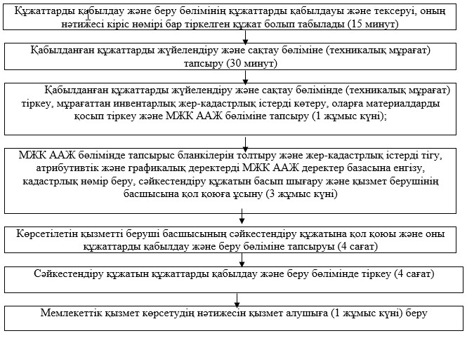

      «Жер учаскесіне жеке меншік    
құқығына актілерді ресімдеу және  
беру» мемлекеттік көрсетілетін   
қызмет регламентіне 2-қосымша

**Мемлекеттік қызмет көрсетуге тартылған ақпараттық жүйелердің функционалдық өзара іс-қимылдарының графикалық нысандағы диаграммасы**

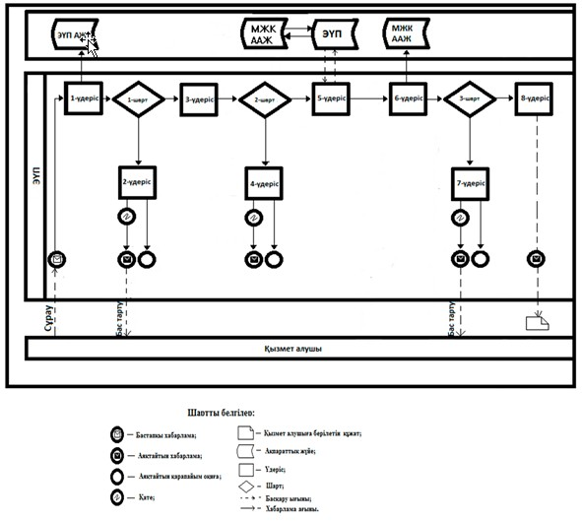

      «Жер учаскесіне жеке меншік    
құқығына актілерді ресімдеу және  
беру» мемлекеттік көрсетілетін   
қызмет регламентіне 3-қосымша

**«Жер учаскесіне жеке меншік құқығына актілер ресімдеу және беру» мемлекеттік қызмет көрсету бизнес-процестерінің анықтамалығы** 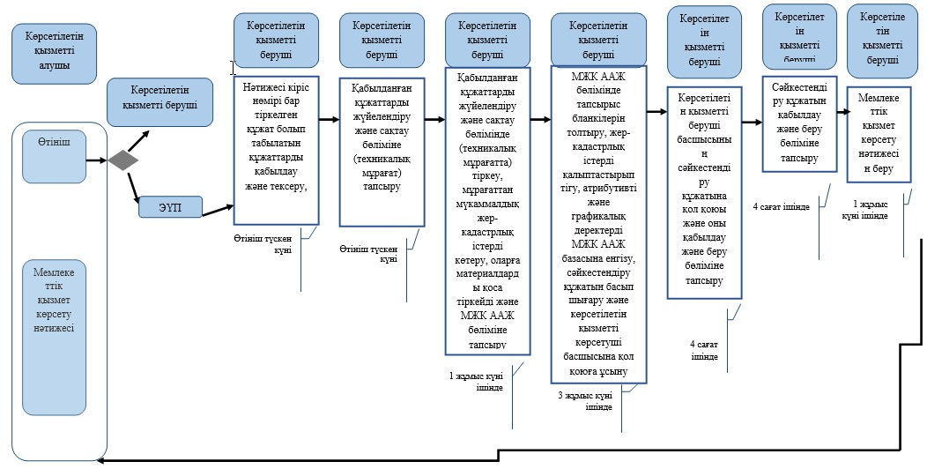

 Қазақстан Республикасы    
Ұлттық экономика министрінің  
2016 жылғы 20 ақпандағы   
№ 90 бұйрығына      
№ 6-қосымша

Қазақстан Республикасы    
Ұлттық экономика министрінің  
2015 жылғы 24 сәуірдегі   
№ 355 бұйрығына 6-қосымша

**«Тұрақты жер пайдалану құқығына актілер ресімдеу және беру» мемлекеттік көрсетілетін қызмет регламенті 1. Жалпы ережелер**

      1. «Тұрақты жер пайдалану құқығына актілер ресімдеу және беру» мемлекеттік көрсетілетін қызметін (бұдан әрі - мемлекеттік көрсетілетін қызмет) Қазақстан Республикасы Ұлттық экономика министрінің міндетін атқарушының «Жер қатынастары, геодезия және картография саласындағы мемлекеттік көрсетілетін қызметтердің стандарттарын бекіту туралы» 2015 жылғы 27 наурыздағы № 272 бұйрығымен (Нормативтік құқықтық актілерді мемлекеттік тіркеу тізіліміне № 11050 болып тіркелді) бекітілген «Тұрақты жер пайдалану құқығына актілерді ресімдеу және беру» мемлекеттік көрсетілетін қызметі стандартына (бұдан әрі - стандарт) сәйкес «Азаматтарға арналған үкімет» мемлекеттік корпорациясы» коммерциялық емес акционерлік қоғам (бұдан әрі - көрсетілетін қызметті беруші) көрсетеді.  
      2. Мемлекеттік қызмет көрсету нысаны: электрондық (жартылай автоматтандырылған) және (немесе) қағаз түрінде.  
      3. Көрсетілетін мемлекеттік қызмет нәтижесі тұрақты жер пайдалану құқығына актілер (бұдан әрі - сәйкестендіру құжаты) беру болып табылады.   
      «Электрондық үкімет» www.egov.kz веб-порталы (бұдан әрі - ЭҮП) арқылы жүгінген кезде мемлекеттік қызмет көрсету нәтижесі көрсетілетін қызметті берушінің өкілетті тұлғасының электрондық цифрлық қолтаңбасы (бұдан әрі - ЭЦҚ) қойылған электронды құжат нысанында көрсетілетін қызметті алушының «жеке кабинетіне» жіберіледі.

**2. Мемлекеттік қызмет көрсету процесінде көрсетілетін қызметті**  
**берушінің құрылымдық бөлімшелерінің (қызметкерлерінің) іс-қимыл тәртібін сипаттау**

      4. Мемлекеттік қызмет көрсету рәсімін (іс-қимылын) бастауға негіздеме көрсетілетін қызметті берушінің стандартқа 4-қосымшаға сәйкес нысан бойынша, стандарттың 9-тармағында көрсетілген тиісті құжаттармен (бұдан әрі - құжаттар) қоса өтінішті қабылдауы болып табылады.  
      5. Процесс құрамына кіретін әрбір рәсімнің (іс-қимылдың) мазмұны, орындау ұзақтығы:  
      1) көрсетілетін қызметті берушінің операциялық залының жұмыскері (оператор) көрсетілетін қызметті алушы ұсынған құжаттарды түскен күні оларды 15 минут ішінде қабылдауды, тексеруді және тіркеуді жүзеге асырады;  
      көрсетілетін қызметті алушы стандарттың 9-тармағында көзделген тізбеге сәйкес құжаттар топтамасын толық ұсынбаған жағдайда, көрсетілетін қызметті берушінің жұмыскері стандартқа 5-қосымшаға сәйкес нысан бойынша құжаттарды қабылдаудан бас тартылғаны туралы қолхат береді;  
      2) көрсетілетін қызметті берушінің операциялық залының жұмыскері (оператор) көрсетілетін қызмет алушыдан қабылдаған құжаттарды түскен күні оларды көрсетілетін қызметті берушінің жинақтау бөлімінің жұмыскеріне (маманына) тапсырады (15 минут);  
      3) көрсетілетін қызметті берушінің жинақтау бөлімінің жұмыскері (маманы) оларды әзірлеп, 4 сағат ішінде көрсетілетін қызметті берушінің құжаттарды жүйелендіру және сақтау бөліміне (техникалық мұрағатқа) тапсырады;  
      4) көрсетілетін қызметті берушінің құжаттарды жүйелендіру және сақтау бөлімінің (техникалық мұрағат) жұмыскері 1 жұмыс күні ішінде қабылданған құжаттарды тіркейді, мұрағаттан мүкаммалдық жер-кадастрлық істерді көтереді, оларға материалдарды қоса тіркейді және оларды көрсетілетін қызметті берушінің мемлекеттік жер кадастры (бұдан әрі - МЖК) бөліміне тапсырады;  
      5) МЖК бөлімінің жұмыскері 1 жұмыс күні ішінде тапсырыс бланкілерін толтырады, жер-кадастрлық істерді қалыптастырып тігеді, кадастрлық нөмірін береді және көрсетілетін қызметті берушінің мемлекеттік жер кадастры автоматтандырылған ақпараттық жүйесі (бұдан әрі – МЖК ААЖ) бөліміне тапсырады;  
      6) МЖК ААЖ бөлімінің жұмыскері 2 жұмыс күні ішінде атрибутивті және графикалық деректерді МЖК ААЖ базасына енгізеді, сәйкестендіру құжатын басып шығарады және көрсетілетін қызметті берушінің басшысына қол қоюға ұсынады;  
      7) көрсетілетін қызметті берушінің басшысы 4 сағат ішінде сәйкестендіру құжатына қол қояды және оны құжаттарды қабылдау және беру бөліміне тапсырады.  
      8) құжаттарды қабылдау және беру бөлімінің жұмыскері 4 сағат ішінде сәйкестендіру құжатын елтаңбалық мөрмен куәландырады және тіркейді;  
      9) көрсетілетін қызметті берушінің құжаттарды қабылдау және беру бөлімінің жұмыскері мемлекеттік қызмет көрсету нәтижесін көрсетілетін қызметті берушінің жинақтау бөлімінің жұмыскеріне (маманына) тапсырады (4 сағат);  
      10) көрсетілетін қызметті берушінің жинақтау бөлімінің жұмыскері (маманы) мемлекеттік қызмет көрсету нәтижесін қабылдап, көрсетілетін қызметті берушінің беру секторының жұмыскеріне (маманына) жолдайды (1 сағат);  
      11) талон негізінде және жеке куәлігін және (немесе) сенімхат ұсынылған жағдайда, көрсетілетін қызметті берушінің беру секторының жұмыскері көрсетілетін қызметті алушыға мемлекеттік қызмет көрсету нәтижесін береді (15 минут).  
      Егер көрсетілетін қызметті алушы көрсетілген қызметтің қорытындысын алуға көрсетілген мерзімде келмеген жағдайда, көрсетілетін қызметті беруші оның беру секторында бір ай бойы сақталуын қамтамасыз етеді, содан кейін оларды одан әрі қарай сақтау үшін құжаттарды жүйелендіру және сақтау бөліміне (техникалық мұрағатқа) тапсырады.  
      ЭҮП арқылы жүгінген кезде көрсетілетін қызметті берушінің маманы мемлекеттік қызмет көрсету нәтижесін тіркейді және 1 жұмыс күні ішінде көрсетілетін қызметті берушінің уәкілетті тұлғасының ЭЦҚ қойылған электронды құжат нысанында көрсетілетін көрсетілетін қызметті алушының «жеке кабинетіне» жібереді.  
      6. Келесі рәсімді (іс-қимылды) орындауды бастау үшін негіз болатын мемлекеттік қызметті көрсету бойынша рәсімдердің (іс-қимылдарының) нәтижесі:  
      1) құжаттарды қабылдау және беру бөлімінің құжаттарды қабылдауы және тексеруі, оның нәтижесі кіріс нөмірі бар тіркелген құжат болып табылады (15 минут);  
      2) қабылданған құжаттарды жүйелендіру және сақтау бөліміне (техникалық мұрағат) тапсыру (30 минут);  
      3) қабылданған құжаттарды жүйелендіру және сақтау бөлімінде (техникалық мұрағатта) тіркеу, мұрағаттан мүкаммалдық жер-кадастрлық істерді көтеру, оларға материалдарды қосып тіркеу және оны МЖК ААЖ бөліміне тапсыру (1 жұмыс күні);  
      4) МЖК бөлімінің жұмыскері 1 жұмыс күн ішінде тапсырыс бланкілерін толтыру, жер-кадастрлық істерді қалыптастырып тігу, кадастрлық нөмір беру және материалдарды көрсетілетін қызметті берушінің мемлекеттік жер кадастры автоматтандырылған ақпараттық жүйесі (бұдан әрі – МЖК ААЖ) бөліміне тапсыру;  
      5) МЖК ААЖ бөлімінің жұмыскері 2 жұмыс күні ішінде атрибутивті және графикалық деректерді МЖК ААЖ базасына енгізеді, сәйкестендіру құжатын басып шығарады және көрсетілетін қызметті берушінің басшысына қол қоюға ұсынады;  
      6) көрсетілетін қызметті беруші басшысының сәйкестендіру құжатына қол қойып және құжаттарды қабылдау және беру бөліміне тапсыруы (4 сағат);  
      7) сәйкестендіру құжатын құжаттарды қабылдау және беру бөлімінде тіркеу (4 сағат);  
      8) мемлекеттік қызмет көрсетудің нәтижесін көрсетілетін қызметті алушыға беру (1 жұмыс күні).  
      Электрондық түрде жүгінген кезде көрсетілетін қызметті берушінің маманы мемлекеттік қызмет көрсетудің нәтижесін тіркейді және көрсетілетін қызметті берушінің уәкілетті тұлғасының ЭЦҚ қойылған электронды құжат нысанында көрсетілетін қызметті алушының «жеке кабинетіне» жібереді (1 жұмыс күні).

**3. Мемлекеттік қызмет көрсету процесінде көрсетілетін қызмет берушінің құрылымдық бөлімшелерінің (қызметкерлерінің) өзара іс-қимыл тәртібін сипаттау**

      7. Мемлекеттік көрсетілетін қызмет процесіне қатысатын қызмет берушінің құрылымдық бөлімшелерінің (қызметкерлерінің) тізбесі:  
      1) көрсетілетін қызметті берушінің операциялық залының жұмыскері (оператор);  
      2) көрсетілетін қызметті берушінің жинақтау бөлімінің жұмыскері (маманы);  
      3) көрсетілетін қызметті берушінің құжаттарды жүйелендіру және сақтау бөлімінің (техникалық мұрағаттың) жұмыскері;  
      4) көрсетілетін қызметті берушінің МЖК бөлімінің жұмыскері;  
      5) көрсетілетін қызметті берушінің МЖК ААЖ бөлімінің жұмыскері;  
      6) көрсетілетін қызметті берушінің басшысы;  
      7) көрсетілетін қызметті берушінің құжаттарды қабылдау және беру бөлімінің жұмыскері;  
      8) көрсетілетін қызметті берушінің беру секторының жұмыскері.  
      8. Әрбір рәсімнің (әрекеттің) ұзақтығын көрсете отырып, құрылымдық бөлімшелер (қызметкерлер) арасындағы рәсімдердің (әрекеттердің) реттілігінің сипаттамасы:  
      1) көрсетілетін қызметті берушінің операциялық залының жұмыскері (оператор) көрсетілетін қызметті алушы ұсынған құжаттарды түскен күні оларды 15 минут ішінде қабылдауды, тексеруді және тіркеуді жүзеге асырады;  
      2) көрсетілетін қызметті берушінің операциялық залының жұмыскері (оператор) көрсетілетін қызмет алушыдан қабылдаған құжаттарды түскен күні оларды көрсетілетін қызметті берушінің жинақтау бөлімінің жұмыскеріне (маманына) тапсырады (15 минут);  
      3) көрсетілетін қызметті берушінің жинақтау бөлімінің жұмыскері (маманы) оларды әзірлеп, 4 сағат ішінде көрсетілетін қызметті берушінің құжаттарды жүйелендіру және сақтау бөліміне (техникалық мұрағатқа) тапсырады;  
      4) көрсетілетін қызметті берушінің құжаттарды жүйелендіру және сақтау бөлімінің (техникалық мұрағат) жұмыскері 1 жұмыс күні ішінде қабылданған құжаттарды тіркейді, мұрағаттан мүкаммалдық жер-кадастрлық істерді көтереді, оларға материалдарды қоса тіркейді және оларды көрсетілетін қызметті берушінің мемлекеттік жер кадастры (бұдан әрі - МЖК) бөліміне тапсырады;  
      5) МЖК бөлімінің жұмыскері 1 жұмыс күні ішінде тапсырыс бланкілерін толтырады, жер-кадастрлық істерді қалыптастырып тігеді, кадастрлық нөмірін береді және көрсетілетін қызметті берушінің мемлекеттік жер кадастры автоматтандырылған ақпараттық жүйесі (бұдан әрі – МЖК ААЖ) бөліміне тапсырады;  
      6) МЖК ААЖ бөлімінің жұмыскері 2 жұмыс күні ішінде атрибутивті және графикалық деректерді МЖК ААЖ базасына енгізеді, сәйкестендіру құжатын басып шығарады және көрсетілетін қызметті берушінің басшысына қол қоюға ұсынады;  
      7) көрсетілетін қызметті беруші басшысы 4 сағат ішінде сәйкестендіру құжатына қол қояды және оны құжаттарды қабылдау және беру бөліміне тапсырады.  
      8) құжаттарды қабылдау және беру бөлімінің жұмыскері 4 сағат ішінде сәйкестендіру құжатын елтаңбалық мөрмен куәландырады және тіркейді;  
      9) көрсетілетін қызметті берушінің құжаттарды қабылдау және беру бөлімінің жұмыскері мемлекеттік қызмет көрсету нәтижесін көрсетілетін қызметті берушінің жинақтау бөлімінің жұмыскеріне (маманына) тапсырады (4 сағат);  
      10) көрсетілетін қызметті берушінің жинақтау бөлімінің жұмыскері (маманы) мемлекеттік қызмет көрсету нәтижесін қабылдап, көрсетілетін қызметті берушінің беру секторының жұмыскеріне (маманына) жолдайды (1 сағат);  
      11) талон негізінде және жеке куәлігін және (немесе) сенімхат ұсынылған жағдайда, көрсетілетін қызметті берушінің беру секторының жұмыскері көрсетілетін қызметті алушыға мемлекеттік қызмет көрсету нәтижесін береді (15 минут).  
      ЭҮП арқылы жүгінген кезде көрсетілетін қызметті берушінің маманы мемлекеттік қызмет көрсету нәтижесін тіркейді және бір жұмыс күні ішінде көрсетілетін қызметті берушінің уәкілетті тұлғасының ЭЦҚ қойылған электронды құжат нысанында көрсетілетін қызметті алушының «жеке кабинетіне» жібереді.  
      Әрбір рәсімнің (іс-қимылдың) ұзақтығы көрсетілген әрбір іс-қимылдың (рәсімнің) өту рәсімдерінің (әрекеттерінің) реттілігі сипатының блок-схемасы «Тұрақты жер пайдалану құқығына актілер ресімдеу және беру» мемлекеттік қызметі регламентке (бұдан әрі - регламент) 1-қосымшасында келтірілген.

**4. Мемлекеттік қызмет көрсету процесінде ақпараттық жүйелерді пайдалану тәртібінің сипаты**

      9. Көрсетілетін қызметті алушының ЭҮП арқылы өтініш беру тәртібінің сипаттамасы және мемлекеттік қызмет көрсету процесінде ақпараттық жүйелерді пайдалану тәртібі:  
      мемлекеттік қызмет көрсетілетін қызметті алушының ЭЦҚ бар болған жағдайда көрсетіледі.  
      1) көрсетілдетін қызметті алушы ЭҮП өзін тіркеуді жеке сәйкестендіру немесе бизнес-сәйкестендіру нөмірі (бұдан әрі - ЖСН (БСН) арқылы жүзеге асырады (порталда тіркелмеген көрсетілетін қызметті алушылар үшін жүзеге асырылады);  
      2) 1-процесс - көрсетілетін қызметті алушы мемлекеттік қызметті алу үшін ЭҮП ЖСН (БСН) және парольді енгізеді (авторландыру процесі);  
      3) 1-шарт - ЭҮП ЖСН (БСН) және пароль арқылы көрсетілетін қызметті алушы туралы тіркелген деректердің түпнұсқалығын тексеру;  
      4) 2-процесс - ЭҮП көрсетілетін қызметті алушының деректерінде бұзушылықтар болуға байланысты авторландырудан бас тарту туралы хабарламаны қалыптастыруы;  
      5) 3-процесс - көрсетілетін мемлекеттік қызметті алушының осы регламентте көрсетілген қызметті таңдауы, қызметті көрсету және оның құрылымы мен форматтық талаптарды ескере отырып, стандарттың 9-тармағында көрсетілген қажетті құжаттарды электронды түрде жалғап көрсетілетін қызметті алушының нысанды толтыру үшін өтініш нысанын экранға шығару, өтінішті куәландыру (қол қою) үшін ЭЦҚ тіркеу куәлігін таңдауы;  
      6) 2-шарт - ЭҮП ЭЦҚ тіркеу куәлігінің қолдану мерзімін және қайтарылған (жойылған) тіркеу куәліктерінің тізімінде болмауын, сондай-ақ сәйкестендіру деректерінің сәйкестігін (сұранымда көрсетілген ЖСН (БСН) және ЭЦҚ тіркеу куәлігінде көрсетілген ЖСН (БСН) арасындағы) тексеру;  
      7) 4-процесс - ЭҮП электрондық құжатты (өтінішті) МЖК ААЖ тексеру үшін ЭҮШ арқылы жібереді;  
      8) 3-шарт - көрсетілетін қызметті беруші 2 жұмыс күні ішінде стандарттың 9-тармағында көрсетілген тізімнің толықтығын тексереді;  
      9) 5-процесс - көрсетілетін қызметті беруші оның өкілетті тұлғасының ЭЦҚ қойылған мемлекеттік қызмет көрсетудің төлем шотын қалыптастырады;  
      10) 4-шарт - көрсетілетін қызметті алушы 2 жұмыс күні өткеннен кейін өтінішті тексерудің қорытындысын алады;  
      11) 6-процесс - көрсетілетін қызметті алушы қызмет көрсетудің төлем шотын алғаннан кейін «электрондық үкімет» төлем шлюзі ақпараттық жүйесі (бұдан әрі - ЭҮТШ АЖ) арқылы төлем жүргізу нысанына өтеді, төлем картасының (есеп шотының) қажетті деректерін толтырады;  
      12) 7-процесс - көрсетілетін қызметті беруші ЭҮТШ АЖ жүргізілген төлем туралы растауын алғаннан кейін 1 жұмыс күні ішінде мемлекеттік қызмет көрсетудің нәтижесін дайындайды;  
      13) 8-процесс - көрсетілетін қызметті алушы көрсетілген қызметтің нәтижесін (сәйкестендіру құжатын) көрсетілетін қызметті берушінің уәкілетті тұлғасының ЭЦҚ қойылған электронды құжат нысанында алады.  
      Мемлекеттік қызмет көрсетуде тартылған ақпараттық жүйелердің функционалдық өзара іс-қимыл диаграммасы графикалық нысанда осы регламентке 2-қосымшада келтірілген.  
      10. Мемлекеттік қызмет көрсету процесінде рәсімдердің (іс-қимылдардың) реттілігінің, көрсетілетін қызметті берушінің құрылымдық бөлімшелерінің (жұмыскерлерінің) өзара іс-қимылдарының толық сипаттамасы және мемлекеттік қызмет көрсету процесінде ақпараттық жүйелерді қолдану тәртібінің сипаттамасы осы регламентке 3-қосымшаға сәйкес мемлекеттік қызмет көрсету бизнес-процестерінің анықтамалығында көрсетілген.

      «Тұрақты жер пайдалану құқығына   
актілерді ресімдеу және беру»   
мемлекеттік көрсетілетін қызмет   
регламентіне 1-қосымша    

**Әрбір рәсімнің (іс-қимылдың) ұзақтығы көрсетіле отырып, әрбір іс-қимылдың (рәсімнің) өту рәсімдерінің (іс-қимылдарының) реттілік сипатының блок-схемасы**  
  
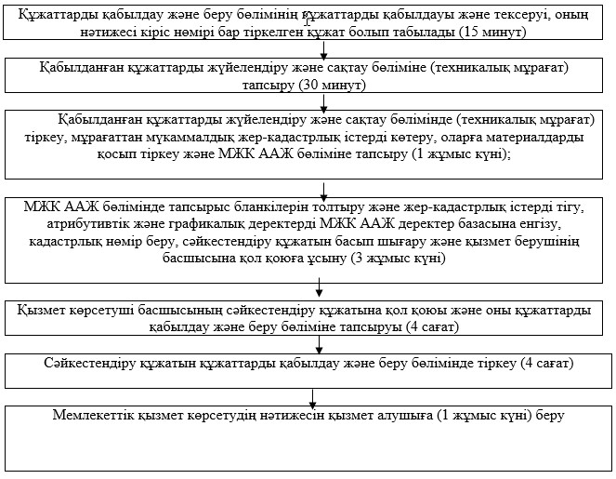

     «Тұрақты жер пайдалану құқығына   
актілерді ресімдеу және беру»   
мемлекеттік көрсетілетін қызмет   
регламентіне 2-қосымша

**Мемлекеттік қызмет көрсетуге тартылған ақпараттық**  
**жүйелердің функционалдық өзара іс-қимылдарының графикалық нысандағы диаграммасы**

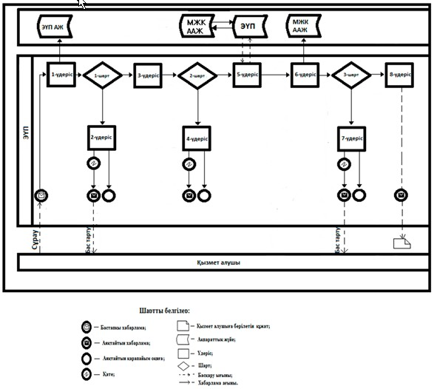

      «Тұрақты жер пайдалану құқығына актілерді  
ресімдеу және беру» мемлекеттік      
көрсетілетін қызмет регламентіне      
3-қосымша

**«Тұрақты жер пайдалану құқығына актілер ресімдеу және беру» мемлекеттік қызмет көрсету бизнес-процестерінің анықтамалығы**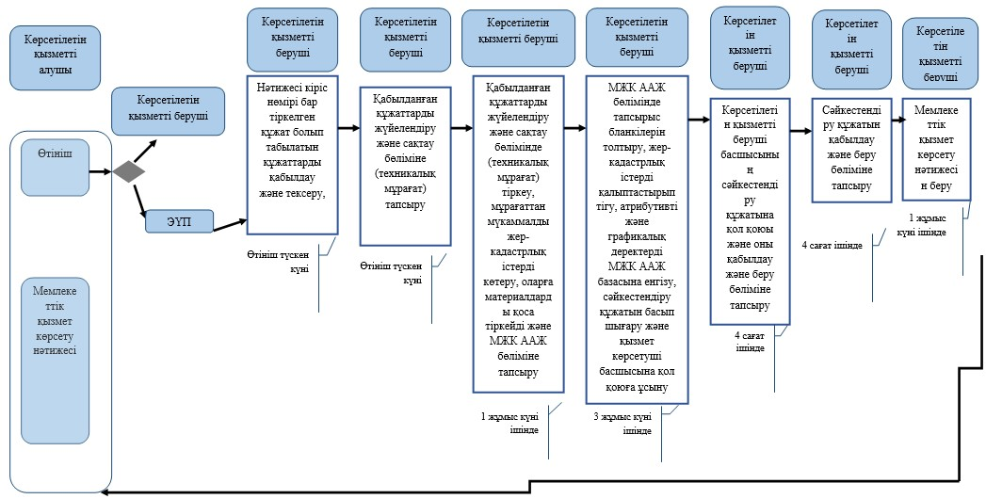

 Қазақстан Республикасы    
Ұлттық экономика министрінің  
2016 жылғы 20 ақпандағы    
№ 90 бұйрығына        
№ 7-қосымша

Қазақстан Республикасы     
Ұлттық экономика министрінің  
2015 жылғы 24 сәуірдегі    
№ 355 бұйрығына       
7-қосымша

**«Уақытша өтеулі (ұзақ мерзімді, қысқа мерзімді) жер пайдалану**  
**(жалдау) құқығына актілер ресімдеу және беру» мемлекеттік**  
**көрсетілетін қызмет регламенті 1. Жалпы ережелер**

      1. «Уақытша өтеулі (ұзақ мерзімді, қысқа мерзімді) жер пайдалану (жалдау) құқығына актілер ресімдеу және беру» мемлекеттік көрсетілетін қызметін (бұдан әрі - мемлекеттік көрсетілетін қызмет) Қазақстан Республикасы Ұлттық экономика министрінің міндетін атқарушының «Жер қатынастары, геодезия және картография саласындағы мемлекеттік көрсетілетін қызметтердің стандарттарын бекіту туралы» 2015 жылғы 27 наурыздағы № 272 бұйрығымен (Нормативтік құқықтық актілерді мемлекеттік тіркеу тізіліміне № 11050 болып тіркелді) бекітілген «Уақытша өтеулі (ұзақ мерзімді, қысқа мерзімді) жер пайдалану (жалдау) құқығына актілерді ресімдеу және беру» мемлекеттік көрсетілетін қызметі стандартына (бұдан әрі - стандарт) сәйкес «Азаматтарға арналған үкімет» мемлекеттік корпорациясы» коммерциялық емес акционерлік қоғам (бұдан әрі - көрсетілетін қызметті беруші) көрсетеді.  
      2. Көрсетілетін мемлекеттік қызмет нысаны: электрондық (жартылай автоматтандырылған) және (немесе) қағаз түрінде.  
      3. Мемлекеттік қызмет көрсету нәтижесі уақытша өтеулі (ұзақ мерзімді, қысқа мерзімді) жер пайдалану (жалдау) құқығына актілер (бұдан әрі - сәйкестендіру құжаты) беру болып табылады.   
      «Электрондық үкімет» www.egov.kz веб-порталы (бұдан әрі - ЭҮП) арқылы жүгінген кезде мемлекеттік қызмет көрсету нәтижесі көрсетілетін қызметті берушінің өкілетті тұлғасының электрондық цифрлық қолтаңбасы (бұдан әрі - ЭЦҚ) қойылған электронды құжат нысанында көрсетілетін қызметті алушының «жеке кабинетіне» жіберіледі.

**2. Мемлекеттік қызмет көрсету процесінде көрсетілетін қызметті берушінің құрылымдық бөлімшелерінің (қызметкерлерінің)**   
**іс-қимыл тәртібін сипаттау**

      4. Мемлекеттік қызмет көрсету рәсімін (іс-қимылын) бастауға негіздеме көрсетілетін қызметті берушінің стандартқа 4-қосымшаға сәйкес нысан бойынша стандарттың 9-тармағында көрсетілген тиісті құжаттармен (бұдан әрі - құжаттар) қоса өтінішті қабылдауы болып табылады.  
      5. Процесс құрамына кіретін әрбір рәсімнің (іс-қимылдың) мазмұны, орындау ұзақтығы:  
      1) көрсетілетін қызметті берушінің операциялық залының жұмыскері (оператор) көрсетілетін қызметті алушы ұсынған құжаттарды түскен күні оларды 15 минут ішінде қабылдауды, тексеруді және тіркеуді жүзеге асырады;  
      көрсетілетін қызметті алушы стандарттың 9-тармағында көзделген тізбеге сәйкес құжаттар топтамасын толық ұсынбаған жағдайда, көрсетілетін қызметті берушінің жұмыскері стандартқа 5-қосымшаға сәйкес нысан бойынша құжаттарды қабылдаудан бас тартылғаны туралы қолхат береді;  
      2) көрсетілетін қызметті берушінің операциялық залының жұмыскері (оператор) көрсетілетін қызмет алушыдан қабылдаған құжаттарды түскен күні оларды көрсетілетін қызметті берушінің жинақтау бөлімінің жұмыскеріне (маманына) тапсырады (15 минут);  
      3) көрсетілетін қызметті берушінің жинақтау бөлімінің жұмыскері (маманы) оларды әзірлеп, 4 сағат ішінде көрсетілетін қызметті берушінің құжаттарды жүйелендіру және сақтау бөліміне (техникалық мұрағатқа) тапсырады;  
      4) көрсетілетін қызметті берушінің құжаттарды жүйелендіру және сақтау бөлімінің (техникалық мұрағат) жұмыскері 1 жұмыс күні ішінде қабылданған құжаттарды тіркейді, мұрағаттан мүкаммалдық жер-кадастрлық істерді көтереді, оларға материалдарды қоса тіркейді және оларды көрсетілетін қызметті берушінің мемлекеттік жер кадастры (бұдан әрі - МЖК) бөліміне тапсырады;  
      5) МЖК бөлімінің жұмыскері 1 жұмыс күні ішінде тапсырыс бланкілерін толтырады, жер-кадастрлық істерді қалыптастырып тігеді, кадастрлық нөмірін береді және көрсетілетін қызметті берушінің мемлекеттік жер кадастры автоматтандырылған ақпараттық жүйесі (бұдан әрі – МЖК ААЖ) бөліміне тапсырады;  
      6) МЖК ААЖ бөлімінің жұмыскері 2 жұмыс күні ішінде атрибутивті және графикалық деректерді МЖК ААЖ базасына енгізеді, сәйкестендіру құжатын басып шығарады және көрсетілетін қызметті берушінің басшысына қол қоюға ұсынады;  
      7) көрсетілетін қызметті берушінің басшысы 4 сағат ішінде сәйкестендіру құжатына қол қояды және оны құжаттарды қабылдау және беру бөліміне тапсырады.  
      8) құжаттарды қабылдау және беру бөлімінің жұмыскері 4 сағат ішінде сәйкестендіру құжатын елтаңбалық мөрмен куәландырады және тіркейді;  
      9) көрсетілетін қызметті берушінің құжаттарды қабылдау және беру бөлімінің жұмыскері мемлекеттік қызмет көрсету нәтижесін көрсетілетін қызметті берушінің жинақтау бөлімінің жұмыскеріне (маманына) тапсырады (4 сағат);  
      10) көрсетілетін қызметті берушінің жинақтау бөлімінің жұмыскері (маманы) мемлекеттік қызмет көрсету нәтижесін қабылдап, көрсетілетін қызметті берушінің беру секторының жұмыскеріне (маманына) жолдайды (1 сағат);  
      11) талон негізінде және жеке куәлігін және (немесе) сенімхат ұсынылған жағдайда, көрсетілетін қызметті берушінің беру секторының жұмыскері көрсетілетін қызметті алушыға мемлекеттік қызмет көрсету нәтижесін береді (15 минут).  
      Егер көрсетілетін қызметті алушы көрсетілген қызметтің қорытындысын алуға көрсетілген мерзімде келмеген жағдайда, көрсетілетін қызметті беруші оның беру секторында бір ай бойы сақталуын қамтамасыз етеді, содан кейін оларды одан әрі қарай сақтау үшін құжаттарды жүйелендіру және сақтау бөліміне (техникалық мұрағатқа) тапсырады.  
      ЭҮП арқылы жүгінген кезде көрсетілетін қызметті берушінің маманы мемлекеттік қызмет көрсету нәтижесін тіркейді және 1 жұмыс күні ішінде көрсетілетін қызметті берушінің уәкілетті тұлғасының ЭЦҚ қойылған электронды құжат нысанында көрсетілетін көрсетілетін қызметті алушының «жеке кабинетіне» жібереді.  
      6. Келесі рәсімді (іс-қимылды) орындауды бастау үшін негіз болатын мемлекеттік қызметті көрсету бойынша рәсімдердің (іс-қимылдарының) нәтижесі:  
      1) құжаттарды қабылдау және беру бөлімінің құжаттарды қабылдауы және тексеруі, оның нәтижесі кіріс нөмірі бар тіркелген құжат болып табылады (15 минут);  
      2) қабылданған құжаттарды жүйелендіру және сақтау бөліміне (техникалық мұрағат) тапсыру (30 минут);  
      3) қабылданған құжаттарды жүйелендіру және сақтау бөлімінде (техникалық мұрағатта) тіркеу, мұрағаттан мүкаммалдық жер-кадастрлық істерді көтеру, оларға материалдарды қосып тіркеу және оны МЖК ААЖ бөліміне тапсыру (1 жұмыс күні);  
      4) МЖК бөлімінің жұмыскері 1 жұмыс күн ішінде тапсырыс бланкілерін толтыру, жер-кадастрлық істерді қалыптастырып тігу, кадастрлық нөмір беру және материалдарды көрсетілетін қызметті берушінің мемлекеттік жер кадастры автоматтандырылған ақпараттық жүйесі (бұдан әрі – МЖК ААЖ) бөліміне тапсыру;  
      5) МЖК ААЖ бөлімінің жұмыскері 2 жұмыс күні ішінде атрибутивті және графикалық деректерді МЖК ААЖ базасына енгізеді, сәйкестендіру құжатын басып шығарады және көрсетілетін қызметті берушінің басшысына қол қоюға ұсынады;  
      6) көрсетілетін қызметті беруші басшысының сәйкестендіру құжатына қол қойып және құжаттарды қабылдау және беру бөліміне тапсыруы (4 сағат);  
      7) сәйкестендіру құжатын құжаттарды қабылдау және беру бөлімінде тіркеу (4 сағат);  
      8) мемлекеттік қызмет көрсетудің нәтижесін көрсетілетін қызметті алушыға беру (1 жұмыс күні).  
      Электрондық түрде жүгінген кезде көрсетілетін қызметті берушінің маманы мемлекеттік қызмет көрсетудің нәтижесін тіркейді және көрсетілетін қызметті берушінің уәкілетті тұлғасының ЭЦҚ қойылған электронды құжат нысанында көрсетілетін қызметті алушының «жеке кабинетіне» жібереді (1 жұмыс күні).

**3. Мемлекеттік қызмет көрсету процесінде көрсетілетін қызмет берушінің құрылымдық бөлімшелерінің (қызметкерлерінің) өзара іс-қимыл тәртібін сипаттау**

      7. Мемлекеттік көрсетілетін қызмет процесіне қатысатын қызмет берушінің құрылымдық бөлімшелерінің (қызметкерлерінің) тізбесі:  
      1) көрсетілетін қызметті берушінің операциялық залының жұмыскері (оператор);  
      2) көрсетілетін қызметті берушінің жинақтау бөлімінің жұмыскері (маманы);  
      3) көрсетілетін қызметті берушінің құжаттарды жүйелендіру және сақтау бөлімінің (техникалық мұрағаттың) жұмыскері;  
      4) көрсетілетін қызметті берушінің МЖК бөлімінің жұмыскері;  
      5) көрсетілетін қызметті берушінің МЖК ААЖ бөлімінің жұмыскері;  
      6) көрсетілетін қызметті берушінің басшысы;  
      7) көрсетілетін қызметті берушінің құжаттарды қабылдау және беру бөлімінің жұмыскері;  
      8) көрсетілетін қызметті берушінің беру секторының жұмыскері.  
      8. Әрбір рәсімнің (әрекеттің) ұзақтығын көрсете отырып, құрылымдық бөлімшелер (қызметкерлер) арасындағы рәсімдердің (әрекеттердің) реттілігінің сипаттамасы:  
      1) көрсетілетін қызметті берушінің операциялық залының жұмыскері (оператор) көрсетілетін қызметті алушы ұсынған құжаттарды түскен күні оларды 15 минут ішінде қабылдауды, тексеруді және тіркеуді жүзеге асырады;  
      2) көрсетілетін қызметті берушінің операциялық залының жұмыскері (оператор) көрсетілетін қызмет алушыдан қабылдаған құжаттарды түскен күні оларды көрсетілетін қызметті берушінің жинақтау бөлімінің жұмыскеріне (маманына) тапсырады (15 минут);  
      3) көрсетілетін қызметті берушінің жинақтау бөлімінің жұмыскері (маманы) оларды әзірлеп, 4 сағат ішінде көрсетілетін қызметті берушінің құжаттарды жүйелендіру және сақтау бөліміне (техникалық мұрағатқа) тапсырады;  
      4) көрсетілетін қызметті берушінің құжаттарды жүйелендіру және сақтау бөлімінің (техникалық мұрағат) жұмыскері 1 жұмыс күні ішінде қабылданған құжаттарды тіркейді, мұрағаттан мүкаммалдық жер-кадастрлық істерді көтереді, оларға материалдарды қоса тіркейді және оларды көрсетілетін қызметті берушінің мемлекеттік жер кадастры (бұдан әрі - МЖК) бөліміне тапсырады;  
      5) МЖК бөлімінің жұмыскері 1 жұмыс күні ішінде тапсырыс бланкілерін толтырады, жер-кадастрлық істерді қалыптастырып тігеді, кадастрлық нөмірін береді және көрсетілетін қызметті берушінің мемлекеттік жер кадастры автоматтандырылған ақпараттық жүйесі (бұдан әрі – МЖК ААЖ) бөліміне тапсырады;  
      6) МЖК ААЖ бөлімінің жұмыскері 2 жұмыс күні ішінде атрибутивті және графикалық деректерді МЖК ААЖ базасына енгізеді, сәйкестендіру құжатын басып шығарады және көрсетілетін қызметті берушінің басшысына қол қоюға ұсынады;  
      7) көрсетілетін қызметті беруші басшысы 4 сағат ішінде сәйкестендіру құжатына қол қояды және оны құжаттарды қабылдау және беру бөліміне тапсырады.  
      8) құжаттарды қабылдау және беру бөлімінің жұмыскері 4 сағат ішінде сәйкестендіру құжатын елтаңбалық мөрмен куәландырады және тіркейді;  
      9) көрсетілетін қызметті берушінің құжаттарды қабылдау және беру бөлімінің жұмыскері мемлекеттік қызмет көрсету нәтижесін көрсетілетін қызметті берушінің жинақтау бөлімінің жұмыскеріне (маманына) тапсырады (4 сағат);  
      10) көрсетілетін қызметті берушінің жинақтау бөлімінің жұмыскері (маманы) мемлекеттік қызмет көрсету нәтижесін қабылдап, көрсетілетін қызметті берушінің беру секторының жұмыскеріне (маманына) жолдайды (1 сағат);  
      11) талон негізінде және жеке куәлігін және (немесе) сенімхат ұсынылған жағдайда, көрсетілетін қызметті берушінің беру секторының жұмыскері көрсетілетін қызметті алушыға мемлекеттік қызмет көрсету нәтижесін береді (15 минут).  
      ЭҮП арқылы жүгінген кезде көрсетілетін қызметті берушінің маманы мемлекеттік қызмет көрсету нәтижесін тіркейді және бір жұмыс күні ішінде көрсетілетін қызметті берушінің уәкілетті тұлғасының ЭЦҚ қойылған электронды құжат нысанында көрсетілетін қызметті алушының «жеке кабинетіне» жібереді.  
      Әрбір рәсімнің (іс-қимылдың) ұзақтығы көрсетілген әрбір іс-қимылдың (рәсімнің) өту рәсімдерінің (әрекеттерінің) реттілігі сипатының блок-схемасы «Уақытша өтеулі (ұзақ мерзімді, қысқа мерзімді) жер пайдалану (жалдау) құқығына актілер ресімдеу және беру» мемлекеттік қызметі регламентке (бұдан әрі - регламент) 1-қосымшада келтірілген.

**4. Мемлекеттік қызмет көрсету процесінде ақпараттық жүйелерді пайдалану тәртібінің сипаты**

      9. Көрсетілетін қызметті алушының ЭҮП арқылы өтініш беру тәртібінің сипаттамасы және мемлекеттік қызмет көрсету процесінде ақпараттық жүйелерді пайдалану тәртібі:  
      мемлекеттік қызмет көрсетілетін қызметті алушының ЭЦҚ бар болған жағдайда көрсетіледі.  
      1) көрсетілдетін қызметті алушы ЭҮП өзін тіркеуді жеке сәйкестендіру немесе бизнес-сәйкестендіру нөмірі (бұдан әрі - ЖСН (БСН) арқылы жүзеге асырады (порталда тіркелмеген көрсетілетін қызметті алушылар үшін жүзеге асырылады);  
      2) 1-процесс - көрсетілетін қызметті алушы мемлекеттік қызметті алу үшін ЭҮП ЖСН (БСН) және парольді енгізеді (авторландыру процесі);  
      3) 1-шарт - ЭҮП ЖСН (БСН) және пароль арқылы көрсетілетін қызметті алушы туралы тіркелген деректердің түпнұсқалығын тексеру;  
      4) 2-процесс - ЭҮП көрсетілетін қызметті алушының деректерінде бұзушылықтар болуға байланысты авторландырудан бас тарту туралы хабарламаны қалыптастыруы;  
      5) 3-процесс - көрсетілетін мемлекеттік қызметті алушының осы регламентте көрсетілген қызметті таңдауы, қызметті көрсету және оның құрылымы мен форматтық талаптарды ескере отырып, стандарттың 9-тармағында көрсетілген қажетті құжаттарды электронды түрде жалғап көрсетілетін қызметті алушының нысанды толтыру үшін өтініш нысанын экранға шығару, өтінішті куәландыру (қол қою) үшін ЭЦҚ тіркеу куәлігін таңдауы;  
      6) 2-шарт - ЭҮП ЭЦҚ тіркеу куәлігінің қолдану мерзімін және қайтарылған (жойылған) тіркеу куәліктерінің тізімінде болмауын, сондай-ақ сәйкестендіру деректерінің сәйкестігін (сұранымда көрсетілген ЖСН (БСН) және ЭЦҚ тіркеу куәлігінде көрсетілген ЖСН (БСН) арасындағы) тексеру;  
      7) 4-процесс - ЭҮП электрондық құжатты (өтінішті) МЖК ААЖ тексеру үшін ЭҮШ арқылы жібереді;  
      8) 3-шарт - көрсетілетін қызметті беруші 2 жұмыс күні ішінде стандарттың 9-тармағында көрсетілген тізімнің толықтығын тексереді;  
      9) 5-процесс - көрсетілетін қызметті беруші оның өкілетті тұлғасының ЭЦҚ қойылған мемлекеттік қызмет көрсетудің төлем шотын қалыптастырады;  
      10) 4-шарт - көрсетілетін қызметті алушы 2 жұмыс күні өткеннен кейін өтінішті тексерудің қорытындысын алады;  
      11) 6-процесс - көрсетілетін қызметті алушы қызмет көрсетудің төлем шотын алғаннан кейін «электрондық үкімет» төлем шлюзі ақпараттық жүйесі (бұдан әрі - ЭҮТШ АЖ) арқылы төлем жүргізу нысанына өтеді, төлем картасының (есеп шотының) қажетті деректерін толтырады;  
      12) 7-процесс - көрсетілетін қызметті беруші ЭҮТШ АЖ жүргізілген төлем туралы растауын алғаннан кейін 1 жұмыс күні ішінде мемлекеттік қызмет көрсетудің нәтижесін дайындайды;  
      13) 8-процесс - көрсетілетін қызметті алушы көрсетілген қызметтің нәтижесін (сәйкестендіру құжатын) көрсетілетін қызметті берушінің уәкілетті тұлғасының ЭЦҚ қойылған электронды құжат нысанында алады.  
      Мемлекеттік қызмет көрсетуде тартылған ақпараттық жүйелердің функционалдық өзара іс-қимыл ету диаграммасы графикалық нысанда осы регламентке 2-қосымшада келтірілген.  
      10. Мемлекеттік қызмет көрсету процесінде рәсімдердің (іс-қимылдардың) реттілігінің, көрсетілетін қызметті берушінің құрылымдық бөлімшелерінің (жұмыскерлерінің) өзара іс-қимылдарының толық сипаттамасы және мемлекеттік қызмет көрсету процесінде ақпараттық жүйелерді қолдану тәртібінің сипаттамасы осы регламентке 3-қосымшаға сәйкес мемлекеттік қызмет көрсету бизнес-процестерінің анықтамалығында көрсетілген.

«Уақытша өтеулі (ұзақ мерзімді,   
қысқа мерзімді) жер пайдалану    
(жалдау) құқығына актілерді     
ресімдеу және беру» мемлекеттік   
көрсетілетін қызмет регламентіне   
1-қосымша

**Әрбір рәсімнің (іс-қимылдың) ұзақтығы көрсетіле отырып, әрбір іс-қимылдың (рәсімнің) өту рәсімдерінің (іс-қимылдарының) реттілік сипатының блок-схемасы**  
  
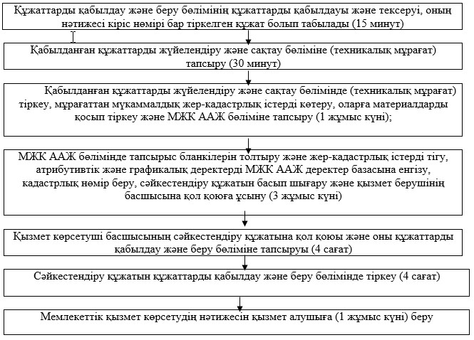

       «Уақытша өтеулі (ұзақ мерзімді,   
қысқа мерзімді) жер пайдалану    
(жалдау) құқығына актілерді     
ресімдеу және беру» мемлекеттік   
көрсетілетін қызмет регламентіне   
2-қосымша

**Мемлекеттік қызмет көрсетуге тартылған ақпараттық жүйелердің функционалдық өзара іс-қимылдарының графикалық нысандағы диаграммасы**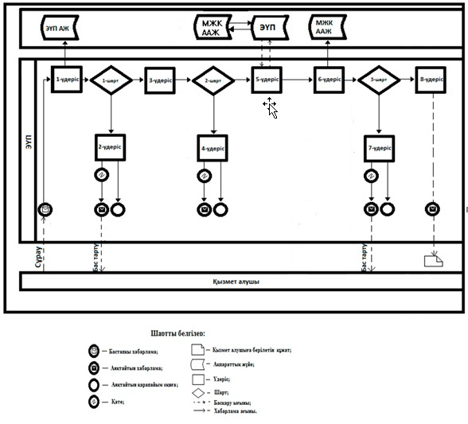

      «Уақытша өтеулі (ұзақ мерзімді,   
қысқа мерзімді) жер пайдалану    
(жалдау) құқығына актілерді     
ресімдеу және беру» мемлекеттік   
көрсетілетін қызмет регламентіне   
3-қосымша

**«Уақытша өтеулі (ұзақ мерзімді, қысқа мерзімді) жер пайдалану (жалдау) құқығына актілер ресімдеу және беру» мемлекеттік**  
**қызмет көрсету бизнес-процестерінің анықтамалығы**

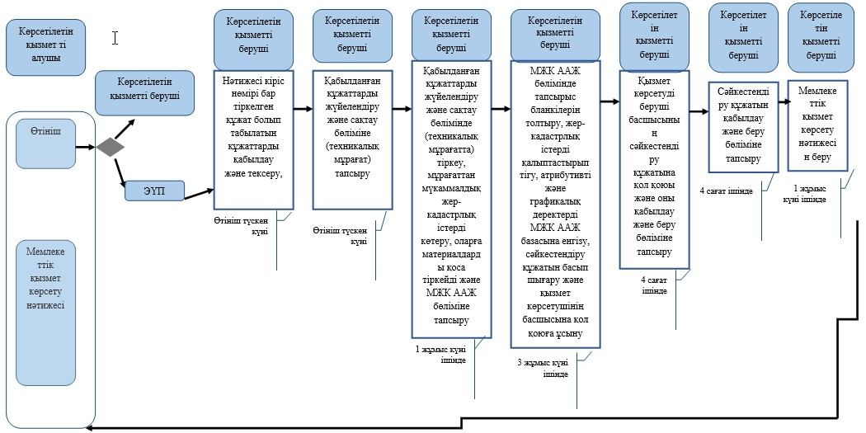

Қазақстан Республикасы    
Ұлттық экономика министрінің  
2016 жылғы 20 ақпандағы    
№ 90 бұйрығына         
№ 8-қосымша

Қазақстан Республикасы     
Ұлттық экономика министрінің  
2015 жылғы 24 сәуірдегі    
№ 355 бұйрығына        
8-қосымша

**«Уақытша өтеусіз жер пайдалану құқығына актілер ресімдеу және беру» мемлекеттік көрсетілетін қызмет регламенті 1. Жалпы ережелер**

      1. «Уақытша өтеусіз жер пайдалану құқығына актілер ресімдеу және беру» мемлекеттік көрсетілетін қызметін (бұдан әрі - мемлекеттік көрсетілетін қызмет) Қазақстан Республикасы Ұлттық экономика министрінің міндетін атқарушының «Жер қатынастары, геодезия және картография саласындағы мемлекеттік көрсетілетін қызметтердің стандарттарын бекіту туралы» 2015 жылғы 27 наурыздағы № 272 бұйрығымен (Нормативтік құқықтық актілерді мемлекеттік тіркеу тізіліміне № 11050 болып тіркелді) бекітілген «Уақытша өтеусіз жер пайдалану құқығына актілерді ресімдеу және беру» мемлекеттік көрсетілетін қызметі стандартына (бұдан әрі - стандарт) сәйкес «Азаматтарға арналған үкімет» мемлекеттік корпорациясы» коммерциялық емес акционерлік қоғам (бұдан әрі - көрсетілетін қызметті беруші) көрсетеді.  
      2. Көрсетілетін мемлекеттік қызмет нысаны: электрондық (жартылай автоматтандырылған) және (немесе) қағаз түрінде.  
      3. Мемлекеттік қызмет көрсету нәтижесі уақытша өтеусіз жер пайдалану құқығына актілер (бұдан әрі - сәйкестендіру құжаты) беру болып табылады.   
      «Электрондық үкімет» www.egov.kz веб-порталы (бұдан әрі - ЭҮП) арқылы жүгінген кезде мемлекеттік қызмет көрсету нәтижесі көрсетілетін қызметті берушінің өкілетті тұлғасының электрондық цифрлық қолтаңбасы (бұдан әрі - ЭЦҚ) қойылған электронды құжат нысанында көрсетілетін қызметті алушының «жеке кабинетіне» жіберіледі.

**2. Мемлекеттік қызмет көрсету процесінде көрсетілетін қызметті берушінің құрылымдық бөлімшелерінің (қызметкерлерінің) іс-қимыл тәртібін сипаттау**

      4. Мемлекеттік қызмет көрсету рәсімін (іс-қимылын) бастауға негіздеме көрсетілетін қызметті берушінің стандартқа 4-қосымшаға сәйкес нысан бойынша стандарттың 9-тармағында көрсетілген тиісті құжаттармен (бұдан әрі - құжаттар) қоса өтінішті қабылдауы болып табылады.  
      5. Процесс құрамына кіретін әрбір рәсімнің (іс-қимылдың) мазмұны, орындау ұзақтығы:  
      1) көрсетілетін қызметті берушінің операциялық залының жұмыскері (оператор) көрсетілетін қызметті алушы ұсынған құжаттарды түскен күні оларды 15 минут ішінде қабылдауды, тексеруді және тіркеуді жүзеге асырады;  
      көрсетілетін қызметті алушы стандарттың 9-тармағында көзделген тізбеге сәйкес құжаттар топтамасын толық ұсынбаған жағдайда, көрсетілетін қызметті берушінің жұмыскері стандартқа 5-қосымшаға сәйкес нысан бойынша құжаттарды қабылдаудан бас тартылғаны туралы қолхат береді;  
      2) көрсетілетін қызметті берушінің операциялық залының жұмыскері (оператор) көрсетілетін қызмет алушыдан қабылдаған құжаттарды түскен күні оларды көрсетілетін қызметті берушінің жинақтау бөлімінің жұмыскеріне (маманына) тапсырады (15 минут);  
      3) көрсетілетін қызметті берушінің жинақтау бөлімінің жұмыскері (маманы) оларды әзірлеп, 4 сағат ішінде көрсетілетін қызметті берушінің құжаттарды жүйелендіру және сақтау бөліміне (техникалық мұрағатқа) тапсырады;  
      4) көрсетілетін қызметті берушінің құжаттарды жүйелендіру және сақтау бөлімінің (техникалық мұрағат) жұмыскері 1 жұмыс күні ішінде қабылданған құжаттарды тіркейді, мұрағаттан мүкаммалдық жер-кадастрлық істерді көтереді, оларға материалдарды қоса тіркейді және оларды көрсетілетін қызметті берушінің мемлекеттік жер кадастры (бұдан әрі - МЖК) бөліміне тапсырады;  
      5) МЖК бөлімінің жұмыскері 1 жұмыс күні ішінде тапсырыс бланкілерін толтырады, жер-кадастрлық істерді қалыптастырып тігеді, кадастрлық нөмірін береді және көрсетілетін қызметті берушінің мемлекеттік жер кадастры автоматтандырылған ақпараттық жүйесі (бұдан әрі – МЖК ААЖ) бөліміне тапсырады;  
      6) МЖК ААЖ бөлімінің жұмыскері 2 жұмыс күні ішінде атрибутивті және графикалық деректерді МЖК ААЖ базасына енгізеді, сәйкестендіру құжатын басып шығарады және көрсетілетін қызметті берушінің басшысына қол қоюға ұсынады;  
      7) көрсетілетін қызметті берушінің басшысы 4 сағат ішінде сәйкестендіру құжатына қол қояды және оны құжаттарды қабылдау және беру бөліміне тапсырады.  
      8) құжаттарды қабылдау және беру бөлімінің жұмыскері 4 сағат ішінде сәйкестендіру құжатын елтаңбалық мөрмен куәландырады және тіркейді;  
      9) көрсетілетін қызметті берушінің құжаттарды қабылдау және беру бөлімінің жұмыскері мемлекеттік қызмет көрсету нәтижесін көрсетілетін қызметті берушінің жинақтау бөлімінің жұмыскеріне (маманына) тапсырады (4 сағат);  
      10) көрсетілетін қызметті берушінің жинақтау бөлімінің жұмыскері (маманы) мемлекеттік қызмет көрсету нәтижесін қабылдап, көрсетілетін қызметті берушінің беру секторының жұмыскеріне (маманына) жолдайды (1 сағат);  
      11) талон негізінде және жеке куәлігін және (немесе) сенімхат ұсынылған жағдайда, көрсетілетін қызметті берушінің беру секторының жұмыскері көрсетілетін қызметті алушыға мемлекеттік қызмет көрсету нәтижесін береді (15 минут).  
      Егер көрсетілетін қызметті алушы көрсетілген қызметтің қорытындысын алуға көрсетілген мерзімде келмеген жағдайда, көрсетілетін қызметті беруші оның беру секторында бір ай бойы сақталуын қамтамасыз етеді, содан кейін оларды одан әрі қарай сақтау үшін құжаттарды жүйелендіру және сақтау бөліміне (техникалық мұрағатқа) тапсырады.  
      ЭҮП арқылы жүгінген кезде көрсетілетін қызметті берушінің маманы мемлекеттік қызмет көрсету нәтижесін тіркейді және 1 жұмыс күні ішінде көрсетілетін қызметті берушінің уәкілетті тұлғасының ЭЦҚ қойылған электронды құжат нысанында көрсетілетін көрсетілетін қызметті алушының «жеке кабинетіне» жібереді.  
      6. Келесі рәсімді (іс-қимылды) орындауды бастау үшін негіз болатын мемлекеттік қызметті көрсету бойынша рәсімдердің (іс-қимылдарының) нәтижесі:  
      1) құжаттарды қабылдау және беру бөлімінің құжаттарды қабылдауы және тексеруі, оның нәтижесі кіріс нөмірі бар тіркелген құжат болып табылады (15 минут);  
      2) қабылданған құжаттарды жүйелендіру және сақтау бөліміне (техникалық мұрағат) тапсыру (30 минут);  
      3) қабылданған құжаттарды жүйелендіру және сақтау бөлімінде (техникалық мұрағатта) тіркеу, мұрағаттан мүкаммалдық жер-кадастрлық істерді көтеру, оларға материалдарды қосып тіркеу және оны МЖК ААЖ бөліміне тапсыру (1 жұмыс күні);  
      4) МЖК бөлімінің жұмыскері 1 жұмыс күн ішінде тапсырыс бланкілерін толтыру, жер-кадастрлық істерді қалыптастырып тігу, кадастрлық нөмір беру және материалдарды көрсетілетін қызметті берушінің мемлекеттік жер кадастры автоматтандырылған ақпараттық жүйесі (бұдан әрі – МЖК ААЖ) бөліміне тапсыру;  
      5) МЖК ААЖ бөлімінің жұмыскері 2 жұмыс күні ішінде атрибутивті және графикалық деректерді МЖК ААЖ базасына енгізеді, сәйкестендіру құжатын басып шығарады және көрсетілетін қызметті берушінің басшысына қол қоюға ұсынады;  
      6) көрсетілетін қызметті беруші басшысының сәйкестендіру құжатына қол қойып және құжаттарды қабылдау және беру бөліміне тапсыруы (4 сағат);  
      7) сәйкестендіру құжатын құжаттарды қабылдау және беру бөлімінде тіркеу (4 сағат);  
      8) мемлекеттік қызмет көрсетудің нәтижесін көрсетілетін қызметті алушыға беру (1 жұмыс күні).  
      Электрондық түрде жүгінген кезде көрсетілетін қызметті берушінің маманы мемлекеттік қызмет көрсетудің нәтижесін тіркейді және көрсетілетін қызметті берушінің уәкілетті тұлғасының ЭЦҚ қойылған электронды құжат нысанында көрсетілетін қызметті алушының «жеке кабинетіне» жібереді (1 жұмыс күні).

**3. Мемлекеттік қызмет көрсету процесінде көрсетілетін қызмет берушінің құрылымдық бөлімшелерінің (қызметкерлерінің) өзара іс-қимыл тәртібін сипаттау**

      7. Мемлекеттік көрсетілетін қызмет процесіне қатысатын қызмет берушінің құрылымдық бөлімшелерінің (қызметкерлерінің) тізбесі:  
      1) көрсетілетін қызметті берушінің операциялық залының жұмыскері (оператор);  
      2) көрсетілетін қызметті берушінің жинақтау бөлімінің жұмыскері (маманы);  
      3) көрсетілетін қызметті берушінің құжаттарды жүйелендіру және сақтау бөлімінің (техникалық мұрағаттың) жұмыскері;  
      4) көрсетілетін қызметті берушінің МЖК бөлімінің жұмыскері;  
      5) көрсетілетін қызметті берушінің МЖК ААЖ бөлімінің жұмыскері;  
      6) көрсетілетін қызметті берушінің басшысы;  
      7) көрсетілетін қызметті берушінің құжаттарды қабылдау және беру бөлімінің жұмыскері;  
      8) көрсетілетін қызметті берушінің беру секторының жұмыскері.  
      8. Әрбір рәсімнің (әрекеттің) ұзақтығын көрсете отырып, құрылымдық бөлімшелер (қызметкерлер) арасындағы рәсімдердің (әрекеттердің) реттілігінің сипаттамасы:  
      1) көрсетілетін қызметті берушінің операциялық залының жұмыскері (оператор) көрсетілетін қызмет алушы ұсынған құжаттарды түскен күні 15 минут ішінде оларды қабылдауды, тексеруді және тіркеуді жүзеге асырады;  
      2) көрсетілетін қызметті берушінің операциялық залының жұмыскері (оператор) көрсетілетін қызмет алушыдан қабылдаған құжаттарды түскен күні оларды көрсетілетін қызметті берушінің жинақтау бөліміне жұмыскеріне (маманына) тапсырады (15 минут);  
      3) көрсетілетін қызметті берушінің жинақтау бөлімінің жұмыскері (маманы) оларды әзірлеп 4 сағат ішінде көрсетілетін қызметті берушінің құжаттарды жүйелендіру және сақтау бөліміне (техникалық мұрағатына) тапсырады;  
      4) көрсетілетін қызметті берушінің құжаттарды жүйелендіру және сақтау бөлімінің (техникалық мұрағатының) жұмыскері 1 жұмыс күні ішінде қабылданған құжаттарды тіркеуге алады, мұрағаттан инвентарлық жер-кадастрлық істерді көтеріп, оларға материалдарды қоса тіркейді және көрсетілетін қызметті берушінің МЖК бөліміне тапсырады;  
      5) МЖК бөлімінің жұмыскері 1 жұмыс күні ішінде тапсырыс бланкілерін толтырады, жер-кадастрлық істерді қалыптастырып тігеді, кадастрлық нөмірін береді және көрсетілетін қызметті берушінің мемлекеттік жер кадастры автоматтандырылған ақпараттық жүйесі (бұдан әрі – МЖК ААЖ) бөліміне тапсырады;  
      6) МЖК ААЖ бөлімінің жұмыскері 2 жұмыс күні ішінде атрибутивті және графикалық деректерді МЖК ААЖ базасына енгізеді, сәйкестендіру құжатын басып шығарады және көрсетілетін қызметті берушінің басшысына қол қоюға ұсынады;  
      7) көрсетілетін қызметті берушінің басшысы 4 сағат ішінде сәйкестендіру құжатына қол қояды және оны құжаттарды қабылдау және беру бөліміне тапсырады.  
      8) құжаттарды қабылдау және беру бөлімінің жұмыскері 4 сағат ішінде сәйкестендіру құжатын елтаңбалық мөрмен куәландырады және тіркейді;  
      9) көрсетілетін қызметті берушінің құжаттарды қабылдау және беру бөлімінің жұмыскері мемлекеттік қызмет көрсетудің нәтижесін көрсетілетін қызметті берушінің жинақтау бөлімінің жұмыскеріне (маманына) тапсырады (4 сағат);  
      10) көрсетілетін қызметті берушінің жинақтау бөлімінің жұмыскері (маманы) мемлекеттік қызмет көрсетудің нәтижесін қабылдап көрсетілетін қызметті берушінің беру секторының жұмыскеріне (маманына) жолдайды (1 сағат);  
      11) талон негізінде және жеке куәлігін және (немесе) сенімхат ұсынған жағдайда, көрсетілетін қызметті берушінің беру секторының жұмыскері көрсетілетін қызметті алушыға мемлекеттік қызмет көрсетудің нәтижесін береді (15 минут).  
      ЭҮП арқылы өтініш берген кезде көрсетілетін қызметті берушінің маманы мемлекеттік қызмет көрсетудің нәтижесін тіркейді және бір жұмыс күні ішінде көрсетілетін қызметті берушінің уәкілетті тұлғасының ЭЦҚ қойылған электронды құжат нысанында көрсетілетін қызметті алушының «жеке кабинетіне» жібереді.  
      Әр рәсімнің (әрекеттің) ұзақтығы көрсетілген әрбір әрекеттің (рәсімнің) өту рәсімдерінің (әрекеттерінің) реттілігі сипатының блок-схемасы «Уақытша өтеусіз жер пайдалану құқығына актілер ресімдеу және беру» мемлекеттік қызметі регламентке (бұдан әрі - регламент) 1-қосымшада келтірілген.

**4. Мемлекеттік қызмет көрсету процесінде ақпараттық жүйелерді пайдалану тәртібінің сипаты**

      9. Көрсетілетін қызметті алушының ЭҮП арқылы өтініш беру тәртібінің сипаттамасы және мемлекеттік қызмет көрсету процесінде ақпараттық жүйелерді пайдалану тәртібі:  
      мемлекеттік қызмет көрсетілетін қызметті алушының ЭЦҚ бар болған жағдайда көрсетіледі.  
      1) көрсетілдетін қызметті алушы ЭҮП өзін тіркеуді жеке сәйкестендіру немесе бизнес-сәйкестендіру нөмірі (бұдан әрі - ЖСН (БСН) арқылы жүзеге асырады (порталда тіркелмеген көрсетілетін қызметті алушылар үшін жүзеге асырылады);  
      2) 1-процесс - көрсетілетін қызметті алушы мемлекеттік қызметті алу үшін ЭҮП ЖСН (БСН) және парольді енгізеді (авторландыру процесі);  
      3) 1-шарт - ЭҮП ЖСН (БСН) және пароль арқылы көрсетілетін қызметті алушы туралы тіркелген деректердің түпнұсқалығын тексеру;  
      4) 2-процесс - ЭҮП көрсетілетін қызметті алушының деректерінде бұзушылықтар болуға байланысты авторландырудан бас тарту туралы хабарламаны қалыптастыруы;  
      5) 3-процесс - көрсетілетін мемлекеттік қызметті алушының осы регламентте көрсетілген қызметті таңдауы, қызметті көрсету және оның құрылымы мен форматтық талаптарды ескере отырып, стандарттың 9-тармағында көрсетілген қажетті құжаттарды электронды түрде жалғап көрсетілетін қызметті алушының нысанды толтыру үшін өтініш нысанын экранға шығару, өтінішті куәландыру (қол қою) үшін ЭЦҚ тіркеу куәлігін таңдауы;  
      6) 2-шарт - ЭҮП ЭЦҚ тіркеу куәлігінің қолдану мерзімін және қайтарылған (жойылған) тіркеу куәліктерінің тізімінде болмауын, сондай-ақ сәйкестендіру деректерінің сәйкестігін (сұранымда көрсетілген ЖСН (БСН) және ЭЦҚ тіркеу куәлігінде көрсетілген ЖСН (БСН) арасындағы) тексеру;  
      7) 4-процесс - ЭҮП электрондық құжатты (өтінішті) МЖК ААЖ тексеру үшін ЭҮШ арқылы жібереді;  
      8) 3-шарт - көрсетілетін қызметті беруші 2 жұмыс күні ішінде стандарттың 9-тармағында көрсетілген тізімнің толықтығын тексереді;  
      9) 5-процесс - көрсетілетін қызметті беруші оның өкілетті тұлғасының ЭЦҚ қойылған мемлекеттік қызмет көрсетудің төлем шотын қалыптастырады;  
      10) 4-шарт - көрсетілетін қызметті алушы 2 жұмыс күні өткеннен кейін өтінішті тексерудің қорытындысын алады;  
      11) 6-процесс - көрсетілетін қызметті алушы қызмет көрсетудің төлем шотын алғаннан кейін «электрондық үкімет» төлем шлюзі ақпараттық жүйесі (бұдан әрі - ЭҮТШ АЖ) арқылы төлем жүргізу нысанына өтеді, төлем картасының (есеп шотының) қажетті деректерін толтырады;  
      12) 7-процесс - көрсетілетін қызметті беруші ЭҮТШ АЖ жүргізілген төлем туралы растауын алғаннан кейін 5 жұмыс күні ішінде мемлекеттік қызмет көрсетудің нәтижесін дайындайды;  
      13) 8-процесс - көрсетілетін қызметті алушы көрсетілген қызметтің нәтижесін (сәйкестендіру құжатын) көрсетілетін қызметті берушінің уәкілетті тұлғасының ЭЦҚ қойылған электронды құжат нысанында алады.  
      Мемлекеттік қызмет көрсетуде тартылған ақпараттық жүйелердің функционалдық өзара іс-әрекет ету диаграммасы графикалық нысанда осы регламенттің 2-қосымшасында келтірілген.  
      10. Мемлекеттік қызмет көрсету процесінде рәсімдердің (әрекеттердің) реттілігінің, көрсетілетін қызметті берушінің құрылымдық бөлімшелерінің (қызметкерлерінің) өзара іс-әрекеттерінің толық сипаттамасы және мемлекеттік қызмет көрсету процесінде ақпараттық жүйелерді қолдану тәртібінің сипаттамасы осы регламентке 3-қосымшаға сәйкес мемлекеттік қызмет көрсету бизнес-процестерінің анықтамалығында көрсетілген.

«Уақытша өтеусіз жер пайдалану    
құқығына актілерді ресімдеу      
және беру» мемлекеттік көрсетілетін  
қызмет регламентіне 1-қосымша

**Әрбір рәсімнің (іс-қимылдың) ұзақтығы көрсетіле отырып,**   
**әр іс-қимылдың (рәсімнің) өту рәсімдерінің (іс-қимылдарының) реттілік сипатының блок-схемасы**  
  
  


      «Уақытша өтеусіз жер пайдалану    
құқығына актілерді ресімдеу      
және беру» мемлекеттік көрсетілетін  
қызмет регламентіне 2-қосымша

**Мемлекеттік қызмет көрсетуге тартылған ақпараттық жүйелердің функционалдық өзара іс-қимылдарының графикалық нысандағы диаграммасы**

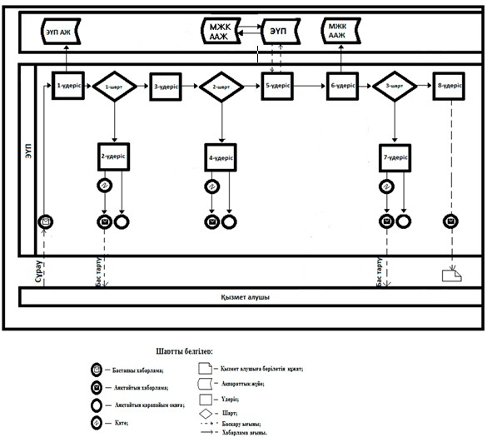

      «Уақытша өтеусіз жер пайдалану     
құқығына актілерді ресімдеу      
және беру» мемлекеттік көрсетілетін  
қызмет регламентіне 3-қосымша

**«Уақытша өтеусіз жер пайдалану құқығына актілер ресімдеу және беру» мемлекеттік қызмет көрсету бизнес-процестерінің**  
**анықтамалығы**  
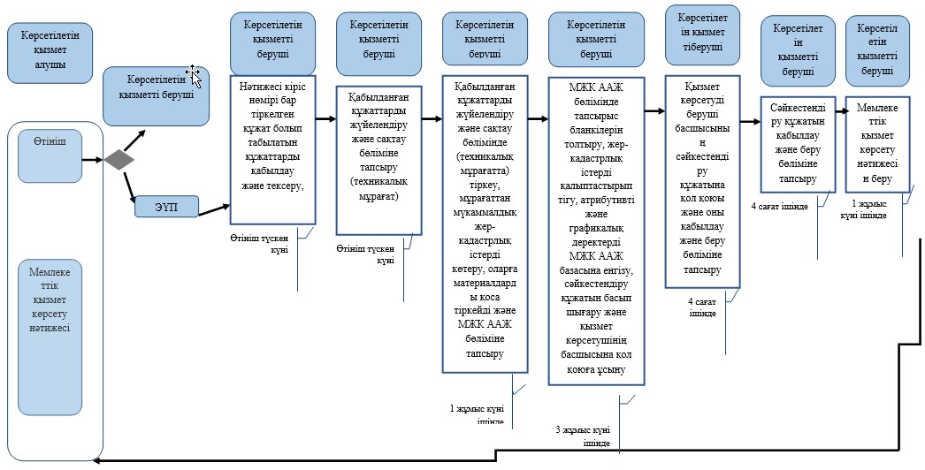

 Қазақстан Республикасы    
Ұлттық экономика министрінің  
2016 жылғы 20 ақпандағы   
№ 90 бұйрығына        
№ 9-қосымша

Қазақстан Республикасы    
Ұлттық экономика министрінің  
2015 жылғы 24 сәуірдегі  
№ 355 бұйрығына 9-қосымша

**«Жер учаскесінің кадастрлық (бағалау) құнын анықтау» мемлекеттік көрсетілетін қызмет регламенті 1. Жалпы ережелер**

      1. «Жер учаскесінің кадастрлық (бағалау) құнын анықтау» мемлекеттік көрсетілетін қызметін (бұдан әрі - мемлекеттік көрсетілетін қызмет) Қазақстан Республикасы Ұлттық экономика министрінің міндеттерін атқарушының 2016 жылғы «Жер қатынастары, геодезия және картография саласындағы мемлекеттік көрсетілетін қызметтердің стандарттарын бекіту туралы» 2015 жылғы 27 наурыздағы № 272 бұйрығымен (Нормативтік құқықтық актілерді мемлекеттік тіркеу тізіліміне № 11050 болып тіркелді) бекітілген «Жер учаскесінің кадастрлық (бағалау) құнын анықтау» мемлекеттік көрсетілетін қызметі стандартына (бұдан әрі - стандарт) сәйкес «Азаматтарға арналған үкімет» мемлекеттік корпорациясы» коммерциялық емес акционерлік қоғам (бұдан әрі - көрсетілетін қызметті беруші) көрсетеді.  
      Өтініштерді көрсетілетін қызметті берушінің операциялық залы арқылы қабылдау. Мемлекеттік қызмет көрсету нәтижелерін беру көрсетілетін қызметті берушінің беру секторы арқылы жүзеге асырылады.  
      2. Көрсетілетін мемлекеттік қызмет нысаны: қағаз түрінде.  
      3. Мемлекеттік қызмет көрсету нәтижесі жер учаскесінің кадастрлық (бағалау) құнын анықтау актісін (бұдан әрі - кадастрлық құн актісі) беру болып табылады.

**2. Мемлекеттік қызмет көрсету процесінде қызмет көрсетушінің құрылымдық бөлімшелерінің (қызметкерлерінің) іс-қимыл тәртібін сипаттау**

      4. Мемлекеттік қызмет көрсету рәсімін (іс-қимылын) бастау үшін негіз көрсетілетін қызметті берушінің стандарттың 9-тармағында көрсетілген тиісті құжаттармен (бұдан әрі - құжаттар) қоса стандартқа 3-қосымшаға сәйкес нысан бойынша өтініш қабылдауы болып табылады.  
      5. Процесс құрамына кіретін әрбір рәсімнің (іс-әрекеттің) мазмұны, орындау ұзақтығы:  
      1) көрсетілетін қызметті берушінің операциялық залының жұмыскері (оператор) көрсетілетін қызметті алушы ұсынған құжаттарды түскен күні 15 минут ішінде оларды қабылдауды, тексеруді және тіркеуді жүзеге асырады;  
      көрсетілетін қызметті алушы стандарттың 9-тармағында көзделген тізбеге сәйкес құжаттар топтамасын толық ұсынбаған жағдайда, көрсетілетін қызметті берушінің жұмыскері стандартқа 4-қосымшаға сәйкес нысан бойынша құжаттарды қабылдаудан бас тартылғаны туралы қолхат береді;  
      2) көрсетілетін қызметті берушінің операциялық залының жұмыскері (оператор) көрсетілетін қызметті алушыдан қабылдаған құжаттарды түскен күні оларды көрсетілетін қызметті берушінің жинақтау бөлімінің жұмыскеріне (маманына) тапсырады (15 минут);  
      3) көрсетілетін қызметті берушінің жинақтау бөлімінің жұмыскері (маманы) 30 минут ішінде оларды дайындайды және көрсетілетін қызметті берушінің жер учаскесінің кадастрлық (бағалау) құнын анықтау және кадастрлық құн актісін дайындау үшін көрсетілетін қызметті берушінің жерді бағалау бөліміне береді;  
      4) көрсетілетін қызметті берушінің жерді бағалау бөлімінің жұмыскері қабылданған құжаттарды 7 жұмыс күні ішінде тіркейді, жер учаскесін Мемлекеттік жер кадастрының автоматтандырылған ақпараттық жүйесінің (бұдан әрі - МЖК ААЖ) деректер базасы бойынша сәйкестендіреді, қажет болған жағдайда көрсетілетін қызметті берушінің құжаттарды сақтау және жүйелендіру бөлімінен (техникалық мұрағаттан) мүкаммалдық жер-кадастрлық істерді сұратады, баға аймағын және аймақтылық коэффициентін анықтайды, кадастрлық құн актісін дайындайды;  
      5) дайындалған кадастрлық құн актісін көрсетілетін қызметті берушінің жерді бағалау бөлімінің жұмыскері 30 минут ішінде көрсетілетін қызметті берушінің басшысына қол қоюға береді;  
      6) көрсетілетін қызметті берушінің басшысы 1 жұмыс күні ішінде кадастрлық құн актісіне қол қояды және көрсетілетін қызметті берушінің кеңсесіне (құжаттарды қабылдау және беру бөліміне) береді;  
      7) көрсетілетін қызметті беруші кеңсесінің (құжаттарды қабылдау және беру бөлімінің) жұмыскері 4 сағат ішінде кадастрлық құн актісін елтаңбалық мөрмен куәландырады және тіркеуге алады.  
      8) көрсетілетін қызметті беруші кеңсесінің (құжаттарды қабылдау және беру бөлімінің) жұмыскері мемлекеттік қызмет көрсету нәтижесін көрсетілетін қызметті берушінің жинақтау бөлімінің жұмыскеріне (маманына) береді (2 сағат);  
      9) көрсетілетін қызметті берушінің жинақтау бөлімінің жұмыскері (маманы) мемлекеттік қызмет көрсету нәтижесін қабылдап, көрсетілетін қызметті берушінің беру секторының жұмыскеріне (маманына) жолдайды (1 сағат);  
      10) талон негізінде және жеке куәлік және (немесе) сенімхат ұсынылған жағдайда, көрсетілетін қызметті берушінің беру секторының жұмыскері көрсетілетін қызметті алушыға мемлекеттік қызмет көрсету нәтижесін береді (15 минут).

**3. Мемлекеттік қызметтерді көрсету кезінде қызмет көрсетушінің құрылымдық бөлімшелерінің (қызметкерлерінің) өзара іс-қимыл тәртібін сипаттау**

      6. Мемлекеттік қызмет көрсету процесіне қатысатын қызмет берушінің құрылымдық бөлімшелерінің (қызметкерлерінің) тізімі:  
      1) көрсетілетін қызметті берушінің операциялық залының жұмыскері (оператор);  
      2) көрсетілетін қызметті берушінің жинақтау бөлімінің жұмыскері (маман);  
      3) көрсетілетін қызметті берушінің жерді бағалау бөлімінің жұмыскері;  
      4) көрсетілетін қызметті берушінің басшысы;  
      5) көрсетілетін қызметті беруші кеңсесінің (құжаттарды қабылдау және беру бөлімінің) жұмыскерлері;  
      6) көрсетілетін қызметті берушінің беру секторының жұмыскері.  
      7. Әр рәсімнің ұзақтығы көрсетіле отырып, құрылымдық бөлімшелердің (қызметкерлердің) арасындағы рәсімдердің (іс-қимылдың) реттілігінің сипаттамасы:  
      1) көрсетілетін қызметті берушінің операциялық залының жұмыскері (оператор) көрсетілетін қызметті алушы ұсынған құжаттарды келіп түскен күні оларды 15 минут ішінде қабылдайды, тексереді және тіркеуге алады.  
      көрсетілетін қызметті алушы стандарттың 9-тармағында көзделген тізбеге сәйкес құжаттар топтамасын толық ұсынбаған жағдайда, көрсетілетін қызметті берушінің жұмыскері стандартқа 4-қосымшаға сәйкес нысан бойынша құжаттарды қабылдаудан бас тартылғаны туралы қолхат береді;  
      2) көрсетілетін қызметті берушінің операциялық залының жұмыскері (оператор) көрсетілетін қызмет алушыдан қабылдаған құжаттарды түскен күні оларды көрсетілетін қызметті берушінің жинақтау бөлімінің жұмыскеріне (маманына) тапсырады (15 минут);  
      3) көрсетілетін қызметті берушінің жинақтау бөлімінің жұмыскері (маманы) 30 минут ішінде оларды әзірлеп көрсетілетін қызметті берушінің жер учаскесінің кадастрлық (бағалау) құнын анықтау және кадастрлық құн актісін дайындау үшін көрсетілетін қызметті берушінің жерді бағалау бөліміне береді;  
      4) көрсетілетін қызметті берушінің жерді бағалау бөлімінің жұмыскері қабылданған құжаттарды 7 жұмыс күні ішінде тіркейді, жер учаскесін Мемлекеттік жер кадастрының автоматтандырылған ақпараттық жүйесінің (бұдан әрі - МЖК ААЖ) деректер базасы бойынша сәйкестендіреді, қажет болған жағдайда көрсетілетін қызметті берушінің құжаттарды сақтау және жүйелендіру бөлімінен (техникалық мұрағаттан) мүкаммалдық жер-кадастрлық істерді сұратады, баға аймағын және аймақтылық коэффициентін анықтайды, кадастрлық құн актісін дайындайды;  
      5) дайындалған кадастрлық құн актісін көрсетілетін қызметті берушінің жерді бағалау бөлімінің жұмыскері 30 минут ішінде көрсетілетін қызметті берушінің басшысына қол қоюға береді;  
      6) көрсетілетін қызметті беруші басшысы 1 жұмыс күні ішінде кадастрлық құн актісіне қол қояды және көрсетілетін қызметті берушінің кеңсесіне (құжаттарды қабылдау және беру бөліміне) береді;  
      7) көрсетілетін қызметті беруші кеңсесінің (құжаттарды қабылдау және беру бөлімінің) жұмыскері 4 сағат ішінде кадастрлық құн актісін елтаңбалық мөрмен куәландырады және тіркеуге алады.  
      8) көрсетілетін қызметті беруші кеңсесінің (құжаттарды қабылдау және беру бөлімінің) жұмыскері мемлекеттік қызмет көрсету нәтижесін көрсетілетін қызметті берушінің жинақтау бөлімінің жұмыскеріне (маманына) береді (2 сағат);  
      9) көрсетілетін қызметті берушінің жинақтау бөлімінің жұмыскері (маманы) мемлекеттік қызмет көрсету нәтижесін қабылдап көрсетілетін қызметті берушінің беру секторының жұмыскеріне (маманына) жолдайды  (1 сағат);  
      10) талон негізінде және жеке куәлік және (немесе) сенімхат ұсынылған жағдайда, көрсетілетін қызметті берушінің беру секторының жұмыскері көрсетілетін қызметті алушыға мемлекеттік қызмет көрсетудің нәтижесін береді (15 минут).  
      Әр рәсімнің (іс-қимыл) ұзақтығы көрсетілген әр іс-қимылдың (рәсімнің) өту рәсімдерінің (іс-қимылдарының) реттілігі сипатының блок-схемасы «Жер учаскесінің кадастрлық (бағалау) құнын анықтау» мемлекеттік қызметі регламентке (бұдан әрі - регламент) 1-қосымшада келтірілген.  
      8. Мемлекеттік қызмет көрсету процесінде рәсімдердің (іс-қимылдарының) реттілігінің, көрсетілетін қызметті берушінің құрылымдық бөлімшелерінің (жұмыскерлерінің) өзара іс-қимылдарының толық сипаттамасы және мемлекеттік қызмет көрсету процесінде ақпараттық жүйелерді қолдану тәртібінің сипаттамасы осы регламентке 2-қосымшаға сәйкес мемлекеттік қызмет көрсету бизнес-процестерінің анықтамалығында көрсетілген.

«Жер учаскесінің кадастрлық  
(бағалау) құнын айқындау»   
мемлекеттік көрсетілетін   
қызмет регламентіне      
1-қосымша

**Әрбір рәсімнің (іс-қимылдың) ұзақтығы көрсетіле отырып, әрбір іс-қимылдың (рәсімнің) өту (рәсімдерінің) реттілікті сипатының блок-схемасы**  
  
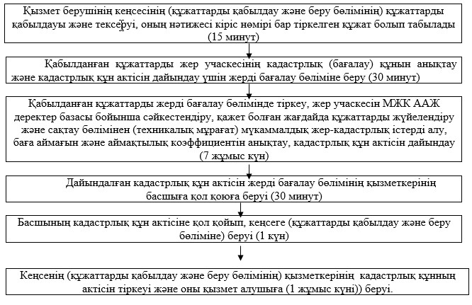

      «Жер учаскесінің кадастрлық  
(бағалау) құнын айқындау»   
мемлекеттік көрсетілетін   
қызмет регламентіне      
2-қосымша

**«Жер учаскесінің кадастрлық (бағалау) құнын анаықтау» мемлекеттік қызмет көрсету бизнес-процестерінің анықтамалығы** 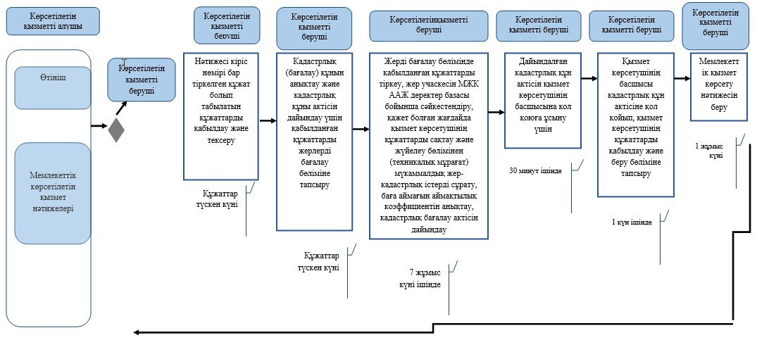

Қазақстан Республикасы    
Ұлттық экономика министрінің  
2016 жылғы 20 ақпандағы    
№ 90 бұйрығына        
№ 10-қосымша

Қазақстан Республикасы     
Ұлттық экономика министрінің  
2015 жылғы 24 сәуірдегі   
№ 355 бұйрығына 10-қосымша

**«Жерлердің сапалық жағдайы және жер учаскесінің бағалау құны туралы мәліметтерін беру» мемлекеттік көрсетілетін қызмет регламенті 1. Жалпы ережелер**

      1. «Жерлердің сапалық жағдайы және жер учаскесінің бағалау құны туралы мәліметтерін беру» мемлекеттік көрсетілетін қызметін (бұдан әрі - мемлекеттік көрсетілетін қызмет) Қазақстан Республикасы Ұлттық экономика министрінің міндеттерін атқарушының «Жер қатынастары саласындағы мемлекеттік көрсетілетін қызметтердің стандарттарын бекіту туралы» 2015 жылғы 27 наурыздағы № 271 бұйрығымен (Нормативтік құқықтық актілерді мемлекеттік тіркеу тізіліміне № 11052 болып тіркелді) бекітілген «Жерлердің сапалық жағдайы және жер учаскесінің бағалау құны туралы мәліметтерін беру» мемлекеттік көрсетілетін қызметі стандартына (бұдан әрі - стандарт) сәйкес «Азаматтарға арналған үкімет» мемлекеттік корпорациясы» коммерциялық емес акционерлік қоғам (бұдан әрі - көрсетілетін қызметті беруші) көрсетеді.  
      Өтініштер көрсетілетін қызметті берушінің операциялық залы арқылы қабылданады. Көрсетілген қызмет нәтижелерін беру көрсетілетін қызметті берушінің беру секторы арқылы жүзеге асырылады.  
      2. Көрсетілетін мемлекеттік қызмет нысаны: қағаз түрінде.  
      3. Мемлекеттік қызмет көрсету нәтижесі ауыл шаруашылығы алқаптарының сапалық бағалау құны туралы мәліметтер (топырақтың мелиоративтік жай-күйі, бонитет балы, жем-шөп алқаптарының дақыл техникалық жай-күйі) болып табылады.

**2. Мемлекеттік қызмет көрсету процесінде қызмет көрсетушінің құрылымдық бөлімшелерінің (қызметкерлерінің) іс-қимыл тәртібін сипаттау**

      4. Мемлекеттік қызмет көрсету рәсімін (іс-қимылды) бастауға негіздеме көрсетілетін қызметті берушінің стандарттың 9-тармағында көрсетілген тізімге сәйкес құжаттарының болуы болып табылады.  
      5. Көрсетілетін қызметті алушының өтініші негізінде мемлекеттік қызметті көрсеткен кезде процесс құрамына кіретін әрбір рәсімнің (іс-қимылдың) мазмұны және оларды орындау ұзақтығы:  
      1) көрсетілетін қызметті берушінің операциялық залының жұмыскері (оператор) көрсетілетін қызметті алушы ұсынған құжаттарды түскен күні 15 минут ішінде оларды қабылдауды, тексеруді және тіркеуді жүзеге асырады;  
      көрсетілетін қызметті алушы стандарттың 9-тармағында көзделген тізбеге сәйкес құжаттар топтамасын толық ұсынбаған жағдайда, көрсетілетін қызметті берушінің жұмыскері стандарттың 4-қосымшасына сәйкес нысан бойынша құжаттарды қабылдаудан бас тартылғаны туралы қолхат береді;  
      2) көрсетілетін қызметті берушінің операциялық залының жұмыскері (оператор) көрсетілетін қызметті алушыдан қабылдаған құжаттарды түскен күні оларды көрсетілетін қызметті берушінің жинақтау бөлімінің жұмыскеріне (маманына) тапсырады (15 минут);  
      3) көрсетілетін қызметті берушінің жинақтау бөлімінің жұмыскері қабылданған құжаттарды жер учаскесінің сапалық жағдайы және бағалау құнын анықтау үшін көрсетілетін қызметті берушінің жерді зерттеумен және бағалаумен айналысатын құрылымдық бөлімшесіне береді (30 минут);  
      4) көрсетілетін қызметті берушінің құрылымдық бөлімшесінің жұмыскері қабылданған құжаттарды тіркейді, жер учаскесін МЖК ААЖ деректер базасы бойынша сәйкестендіреді, қажет болған жағдайда көрсетілетін қызметті берушінің құжаттарды жүйелендіру және сақтау бөлімінен (техникалық мұрағаттан) мүкаммалдық жер-кадастрлық істерді сұратады, қолда бар топырақ, топырақ-мелиоративтік, геоботаникалық зерттеу материалдарын, топырақ бонитеттеу материалдарын іріктейді, баға аймағының түзету коэффициентін, аймақтық коэфициентін анықтайды, жер учаскесінің сапалық жай-күйі мен бағалау құны туралы ақпаратты дайындайды (8 жұмыс күні);  
      5) жер учаскесінің сапалық жай-күйі және (немесе) бағалау құны туралы мәліметтерді көрсетілетін қызметті берушінің құрылымдық бөлімшесінің жұмыскері көрсетілетін қызметті берушінің басшысына қол қоюға береді (1 жұмыс күні);  
      6) көрсетілетін қызметті берушінің басшысы жер учаскесінің сапалық жай-күйі мен бағалау құны туралы мәліметтерге қол қояды және көрсетілетін қызметті берушінің кеңсесіне (құжаттарды қабылдау және беру бөліміне) береді (30 минут);  
      7) көрсетілетін қызметті беруші кеңсесінің (құжаттарды қабылдау және беру бөлімінің) жұмыскері мемлекеттік қызмет көрсету нәтижелерін көрсетілетін қызметті берушінің жинақтау бөлімінің жұмыскеріне (маманына) береді (2 сағат);  
      8) көрсетілетін қызметті берушінің жинақтау бөлімінің жұмыскері (маманы) мемлекеттік қызмет көрсету нәтижелерін қабылдап, көрсетілетін қызметті берушінің беру секторының жұмыскеріне береді (1 сағат);  
      9) талон негізінде және жеке куәлік және (немесе) сенімхат ұсынылған жағдайда, көрсетілетін қызметті берушінің беру секторының жұмыскері көрсетілетін қызметті алушыға мемлекеттік қызмет көрсету нәтижесін береді (15 минут).  
      6. Келесі рәсімді (іс-қимылды) орындауды бастау үшін негіз болатын мемлекеттік қызметті көрсету рәсімінің (іс-қимылдың) нәтижесі:  
      1) көрсетілетін қызметті берушінің операциялық залының жұмыскері (оператор) көрсетілетін қызметті алушы ұсынған құжаттарды түскен күні 15 минут ішінде оларды қабылдауды, тексеруді және тіркеуді жүзеге асырады;  
      көрсетілетін қызметті алушы стандарттың 9-тармағында көзделген тізбеге сәйкес құжаттар топтамасын толық ұсынбаған жағдайда, көрсетілетін қызметті берушінің жұмыскері стандарттың 4-қосымшасына сәйкес нысан бойынша құжаттарды қабылдаудан бас тартылғаны туралы қолхат береді;  
      2) көрсетілетін қызметті берушінің операциялық залының жұмыскері (оператор) көрсетілетін қызметті алушыдан қабылдаған құжаттарды түскен күні оларды көрсетілетін қызметті берушінің жинақтау бөлімінің жұмыскеріне (маманына) тапсырады (15 минут);  
      3) көрсетілетін қызметті берушінің жинақтау бөлімінің жұмыскері қабылданған құжаттарды жер учаскесінің сапалық жағдайы және бағалау құнын анықтау үшін көрсетілетін қызметті берушінің жерді зерттеумен және бағалаумен айналысатын құрылымдық бөлімшесіне береді (30 минут);  
      4) көрсетілетін қызметті берушінің құрылымдық бөлімшесінің жұмыскері қабылданған құжаттарды тіркейді, жер учаскесін МЖК ААЖ деректер базасы бойынша сәйкестендіреді, қажет болған жағдайда көрсетілетін қызметті берушінің құжаттарды жүйелендіру және сақтау бөлімінен (техникалық мұрағаттан) мүкаммалдық жер-кадастрлық істерді сұратады, қолда бар топырақ, топырақ-мелиоративтік, геоботаникалық зерттеу материалдарын, топырақ бонитеттеу материалдарын іріктейді, баға аймағының түзету коэффициентін, аймақтық коэфициентін анықтайды, жер учаскесінің сапалық жай-күйі мен бағалау құны туралы ақпаратты дайындайды (8 жұмыс күні);  
      5) жер учаскесінің сапалық жай-күйі және (немесе) бағалау құны туралы мәліметтерді көрсетілетін қызметті берушінің құрылымдық бөлімшесінің жұмыскері көрсетілетін қызметті берушінің басшысына қол қоюға береді (1 жұмыс күні);  
      6) көрсетілетін қызметті берушінің басшысы жер учаскесінің сапалық жай-күйі мен бағалау құны туралы мәліметтерге қол қояды және көрсетілетін қызметті берушінің кеңсесіне (құжаттарды қабылдау және беру бөліміне) береді (30 минут);  
      7) көрсетілетін қызметті беруші кеңсесінің (құжаттарды қабылдау және беру бөлімінің) жұмыскері мемлекеттік қызмет көрсету нәтижелерін көрсетілетін қызметті берушінің жинақтау бөлімінің жұмыскеріне (маманына) береді (2 сағат);  
      8) көрсетілетін қызметті берушінің жинақтау бөлімінің жұмыскері (маманы) мемлекеттік қызмет көрсету нәтижелерін қабылдап, көрсетілетін қызметті берушінің беру секторының жұмыскеріне береді (1 сағат);  
      9) талон негізінде және жеке куәлік және (немесе) сенімхат ұсынылған жағдайда, көрсетілетін қызметті берушінің беру секторының жұмыскері көрсетілетін қызметті алушыға мемлекеттік қызмет көрсету нәтижесін береді (15 минут).  
      7. Мемлекеттік қызмет көрсету процесіне қатысатын қызмет берушінің құрылымдық бөлімшелерінің (қызметкерлерінің) тізімі:  
      1) көрсетілетін қызметті берушінің операциялық залының жұмыскері (оператор);  
      2) көрсетілетін қызметті берушінің жинақтау бөлімінің жұмыскері (маман);  
      3) көрсетілетін қызметті берушінің жерді зерттеумен және бағалаумен айналысатын құрылымдық бөлімшесі;  
      4) көрсетілетін қызметті берушінің басшысы;  
      5) көрсетілетін қызметті берушінің кеңсесінің (құжаттарды қабылдау және беру бөлімінің) жұмыскерлері;  
      6) көрсетілетін қызметті берушінің беру секторының жұмыскері.  
      8. Әр рәсімнің ұзақтығы көрсетіле отырып, құрылымдық бөлімшелердің (қызметкерлердің) арасындағы рәсімдердің (іс-әрекеттің) реттілігінің сипаттамасы:  
      1) көрсетілетін қызметті берушінің операциялық залының жұмыскері (оператор) көрсетілетін қызметті алушы ұсынған құжаттарды түскен күні 15 минут ішінде оларды қабылдауды, тексеруді және тіркеуді жүзеге асырады;  
      көрсетілетін қызметті алушы стандарттың 9-тармағында көзделген тізбеге сәйкес құжаттар топтамасын толық ұсынбаған жағдайда, көрсетілетін қызметті берушінің жұмыскері стандарттың 4-қосымшасына сәйкес нысан бойынша құжаттарды қабылдаудан бас тартылғаны туралы қолхат береді;  
      2) көрсетілетін қызметті берушінің операциялық залының жұмыскері (оператор) көрсетілетін қызметті алушыдан қабылдаған құжаттарды түскен күні оларды көрсетілетін қызметті берушінің жинақтау бөлімінің жұмыскеріне (маманына) тапсырады (15 минут);  
      3) көрсетілетін қызметті берушінің жинақтау бөлімінің жұмыскері қабылданған құжаттарды жер учаскесінің сапалық жағдайы және бағалау құнын анықтау үшін көрсетілетін қызметті берушінің жерді зерттеумен және бағалаумен айналысатын құрылымдық бөлімшесіне береді (30 минут);  
      4) көрсетілетін қызметті берушінің құрылымдық бөлімшесінің жұмыскері қабылданған құжаттарды тіркейді, жер учаскесін МЖК ААЖ деректер базасы бойынша сәйкестендіреді, қажет болған жағдайда көрсетілетін қызметті берушінің құжаттарды жүйелендіру және сақтау бөлімінен (техникалық мұрағаттан) мүкаммалдық жер-кадастрлық істерді сұратады, қолда бар топырақ, топырақ-мелиоративтік, геоботаникалық зерттеу материалдарын, топырақ бонитеттеу материалдарын іріктейді, баға аймағының түзету коэффициентін, аймақтық коэфициентін анықтайды, жер учаскесінің сапалық жай-күйі мен бағалау құны туралы ақпаратты дайындайды (7 жұмыс күні);  
      5) жер учаскесінің сапалық жай-күйі және (немесе) бағалау құны туралы мәліметтерді көрсетілетін қызметті берушінің құрылымдық бөлімшесінің жұмыскері көрсетілетін қызметті берушінің басшысына қол қоюға береді (1 жұмыс күні);  
      6) көрсетілетін қызметті берушінің басшысы жер учаскесінің сапалық жай-күйі мен бағалау құны туралы мәліметтерге қол қояды және көрсетілетін қызметті берушінің кеңсесіне (құжаттарды қабылдау және беру бөліміне) береді (30 минут);  
      7) көрсетілетін қызметті беруші кеңсесінің (құжаттарды қабылдау және беру бөлімінің) жұмыскері мемлекеттік қызмет көрсету нәтижелерін көрсетілетін қызметті берушінің жинақтау бөлімінің жұмыскеріне (маманына) береді (2 сағат);  
      8) көрсетілетін қызметті берушінің жинақтау бөлімінің жұмыскері (маманы) мемлекеттік қызмет көрсету нәтижелерін қабылдап, көрсетілетін қызметті берушінің беру секторының жұмыскеріне береді (1 сағат);  
      9) талон негізінде және жеке куәлік және (немесе) сенімхат ұсынылған жағдайда, көрсетілетін қызметті берушінің беру секторының жұмыскері көрсетілетін қызметті алушыға мемлекеттік қызмет көрсету нәтижесін береді (15 минут).  
      6. Келесі рәсімді (іс-қимылды) орындауды бастау үшін негіз болатын мемлекеттік қызметті көрсету рәсімінің (іс-қимылдың) нәтижесі:  
      1) көрсетілетін қызметті берушінің операциялық залының жұмыскері (оператор) көрсетілетін қызметті алушы ұсынған құжаттарды түскен күні 15 минут ішінде оларды қабылдауды, тексеруді және тіркеуді жүзеге асырады;  
      көрсетілетін қызметті алушы стандарттың 9-тармағында көзделген тізбеге сәйкес құжаттар топтамасын толық ұсынбаған жағдайда, көрсетілетін қызметті берушінің жұмыскері стандарттың 4-қосымшасына сәйкес нысан бойынша құжаттарды қабылдаудан бас тартылғаны туралы қолхат береді;  
      2) көрсетілетін қызметті берушінің операциялық залының жұмыскері (оператор) көрсетілетін қызмет алушыдан қабылдаған құжаттарды түскен күні оларды көрсетілетін қызметті берушінің жинақтау бөліміне жұмыскеріне (маманына) тапсырады (15 минут);  
      3) көрсетілетін қызметті берушінің жинақтау бөліміне жұмыскері қабылданған құжаттарды жер учаскесінің сапалық жай-күйі және бағалау құнын анықтау үшін көрсетілетін қызметті берушінің жерді зерттеумен және бағалаумен айналысатын құрылымдық бөлімшесіне береді (30 минут);  
      4) көрсетілетін қызметті берушінің құрылымдық бөлімшесінің жұмыскері қабылданған құжаттарды тіркейді, жер учаскесін МЖК ААЖ деректер базасы бойынша сәйкестендіреді, қажет болған жағдайда көрсетілетін қызметті берушінің құжаттарды жүйелендіру және сақтау бөлімінен (техникалық мұрағаттан) мүкаммалдық жер-кадастрлық істерді сұратады, қолда бар топырақ, топырақ-мелиоративтік, геоботаникалық зерттеу материалдарын, топырақ бонитеттеу материалдарын іріктейді, баға аймағының түзету коэффициентін, аймақтық коэфициентін анықтайды, жер учаскесінің сапалық жай-күйі мен бағалау құны туралы ақпаратты дайындайды (7 жұмыс күні);  
      5) жер учаскесінің сапалық жай-күйі мен бағалау құны туралы мәліметтерді көрсетілетін қызметті берушінің құрылымдық бөлімшесінің жұмыскері көрсетілетін қызметті берушінің басшысына қол қоюға береді (1 жұмыс күні);  
      6) көрсетілетін қызметті беруші басшысы жер учаскесінің сапалық жағдайы мен бағалау құны туралы мәліметтерге қол қояды және көрсетілетін қызметті беруші кеңсесіне (құжаттарды қабылдау және беру бөліміне) береді (30 минут);  
      7) көрсетілетін қызметті беруші кеңсесінің (құжаттарды қабылдау және беру бөлімінің) жұмыскері мемлекеттік қызмет көрсету нәтижелерін көрсетілетін қызметті беруші жинақтау бөлімінің жұмыскеріне (маманына) береді (2 сағат);  
      8) көрсетілетін қызметті берушінің жинақтау бөлімінің жұмыскері (маманы) мемлекеттік қызмет көрсету нәтижелерін қабылдап, көрсетілетін қызметті беруші беру секторының жұмыскеріне береді (1 сағат);  
      9) талон негізінде және жеке куәлік және (немесе) сенімхат ұсынылған жағдайда, көрсетілетін қызметті беруші беру секторының жұмыскері көрсетілетін қызметті алушыға мемлекеттік қызмет көрсету нәтижесін береді (15 минут).  
      9. Мемлекеттік қызметті көрсетуге кедергі болатын еңсерілмейтін күш жағдаяттары (төтенше жағдайлар, табиғи апаттар, электр энергиясының уақытша өшірлуі, сондай-ақ көрсетілетін қызметті берушінің болжап білуі мүмкін емес және өз күшімен жоя алмайтын басқа да жағдайдар) туындаған жағдайда, оны орындау аталған жағдайлар жойылғанға дейін тоқтатылады.  
      Әрбір рәсімнің (іс-қимылдың) ұзақтығы көрсетілген әр іс-әрекеттің (рәсімнің) өту рәсімдерінің (іс-қимылдарының) реттілігі сипатының блок-схемасы осы регламентке 1-қосымшада келтірілген.  
      10. Мемлекеттік қызмет көрсету процесінде рәсімдердің (іс-қимылдардың) реттілігінің, көрсетілетін қызметті берушінің құрылымдық бөлімшелерінің (жұмыскерлерінің) өзара ісқимылдарының толық сипаттамасы және мемлекеттік қызмет көрсету процесінде ақпараттық жүйелерді қолдану тәртібінің сипаттамасы осы регламентке 2-қосымшаға сәйкес мемлекеттік қызмет көрсету бизнес-процестерінің анықтамалығында көрсетілген.

«Жерлердің сапалық жағдайы және     
жер учаскесінің бағалау құны туралы   
мәліметтерін беру» мемлекеттік     
көрсетілетін қызмет регламентіне     
1-қосымша

**Әрбір рәсімнің (іс-қимылдың) ұзақтығы көрсете отырып, әрбір іс-қимылдың (рәсімнің) өту рәсімдерінің (іс-қимылдарының) реттілік сипатының блок-схемасы**  
  
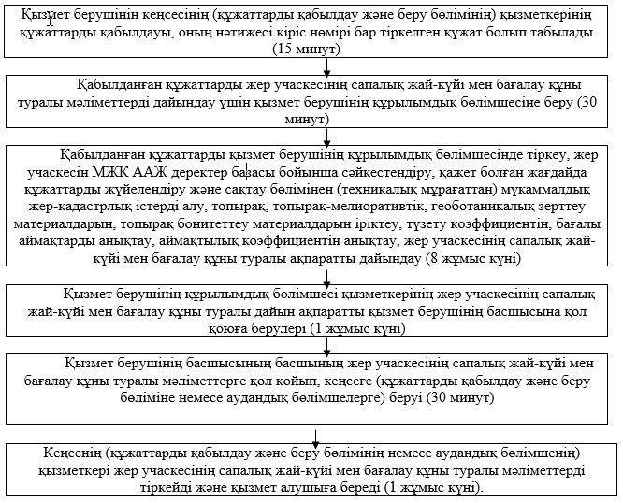

      «Жерлердің сапалық жағдайы және     
жер учаскесінің бағалау құны туралы   
мәліметтерін беру» мемлекеттік     
көрсетілетін қызмет регламентіне     
2-қосымша

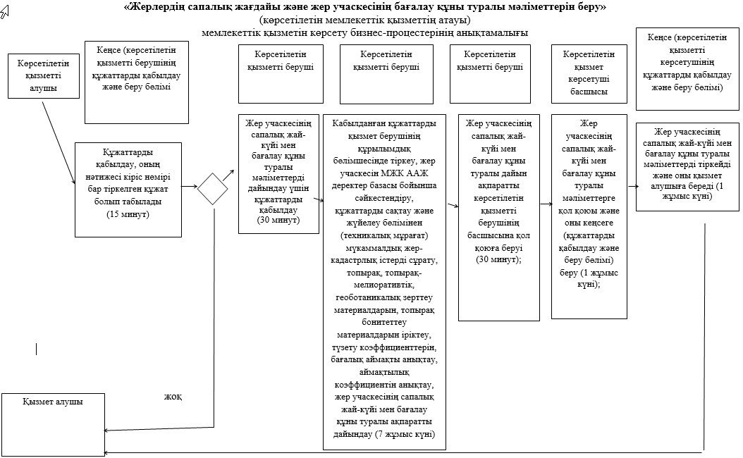

© 2012. Қазақстан Республикасы Әділет министрлігінің «Қазақстан Республикасының Заңнама және құқықтық ақпарат институты» ШЖҚ РМК